T.C.
BASKİL KAYMAKAMLIĞI
Necati Çetinkaya İlk-Ortaokulu Müdürlüğü

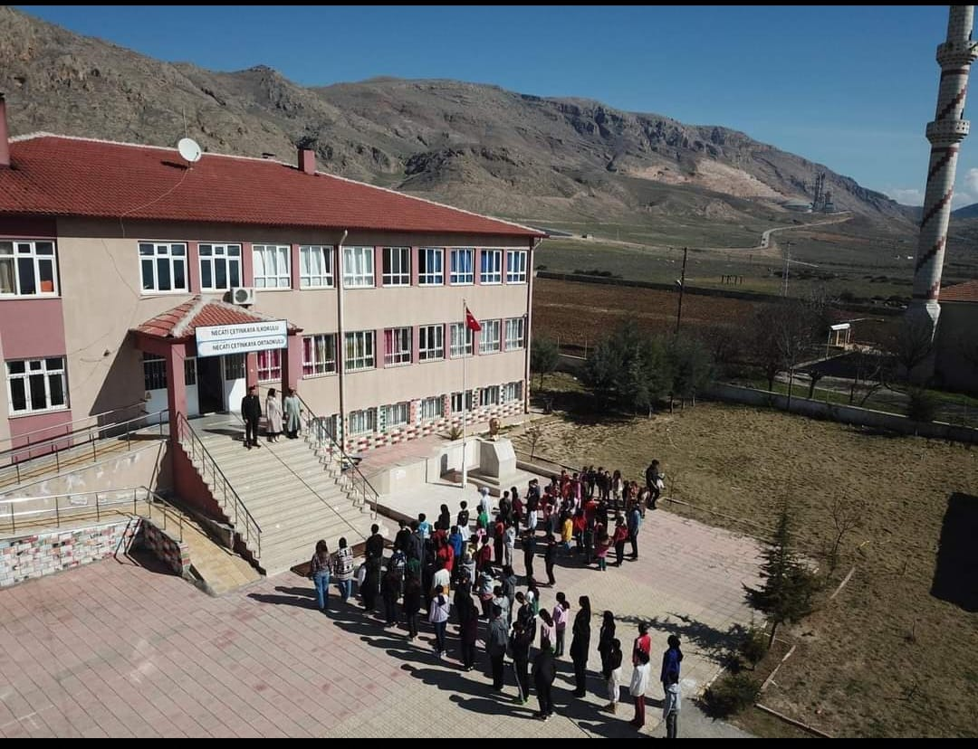

2024-2028
Stratejik Plan

ELAZIĞ



Okul Bilgileri
İli: | Elazığ | İlçesi: | Baskil
Adres: | Kadıköy Köyü 23800 Baskil / ELAZIĞ | Coğrafi Konum: (link) | https://goo.gl/maps/vJ7csLygSw32
Telefon Numarası: | 0 (424) 522 10 47 | Fax Numarası:
e-Posta Adresi: | 721118@meb.k12.tr (ortaokul)  721057@meb.k12.tr (ilkokul) | Web Sayfası Adresi: | https://necaticetinkayaortaokulu.meb.k12.tr (ortaokul)  https://necaticetinkayailkokulu.meb.k12.tr/ (ilkokul)
Kurum Kodu: | 721118 (ortaokul)  721057  (ilkokul) | Öğretim Şekli:  (Tam Gün/İkili Eğitim) | Tam Gün (Tam Gün/İkili Eğitim)

Sunuş
Çağımız dünyasında her alanda yaşanan hızlı gelişmelere paralel olarak eğitimin amaçlarında, yöntemlerinde ve işlevlerinde de değişimin olması vazgeçilmez, ertelenmez ve kaçınılmaz bir zorunluluk haline gelmiştir. Eğitimin her safhasında sürekli gelişime açık, nitelikli insan yetiştirme hedefine ulaşılabilmesi; belli bir planlamayı gerektirmektedir.
Milli Eğitim Bakanlığı birimlerinin hazırlamış olduğu stratejik planlama ile izlenebilir, ölçülebilir ve geliştirilebilir çalışmaların uygulamaya konulması daha da mümkün hale gelecektir. Eğitim sisteminde planlı şekilde gerçekleştirilecek atılımlar; ülke bazında planlı bir gelişmenin ve başarının da yolunu açacaktır. Eğitim ve öğretim alanında mevcut değerlerimizin bilgisel kazanımlarla kaynaştırılması; ülkemizin ekonomik, sosyal, kültürel yönlerden gelişimine önemli ölçüde katkı sağlayacağı inancını taşımaktayız. Stratejik planlama, kamu kurumlarının varlığını daha etkili bir biçimde sürdürebilmesi ve kamu yönetiminin daha etkin, verimli, değişim ve yeniliklere açık bir yapıya kavuşturulabilmesi için temel bir araç niteliği taşımaktadır. Bu anlamda, 2024-2028 dönemi stratejik planının; belirlenmiş aksaklıkların çözüme kavuşturulmasını ve çağdaş eğitim ve öğretim uygulamalarının bilimsel yönleriyle başarıyla yürütülmesini sağlayacağı inancını taşımaktayız. Bu çalışmayı planlı kalkınmanın bir gereği olarak görüyor; planın hazırlanmasında emeği geçen tüm paydaşlara teşekkür ediyor, İlçemiz, İlimiz ve Ülkemiz eğitim sistemine hayırlı olmasını diliyorum.

Gökhan YILDIRIM
Okul Müdür V.

İÇİNDEKİLER

1. GİRİŞ VE STRATEJİK PLANIN HAZIRLIK SÜRECİ…………………………… 6

1.1. Strateji Geliştirme Kurulu ve Stratejik Plan Ekibi………………………... 7

1.2. Planlama Süreci……………………………………………………………… 7

2. DURUM ANALİZİ………………………………………………………………….. 8

2.1. Kurumsal Tarihçe…………………………………………………………… 9

2.2. Uygulanmakta Olan Planın Değerlendirilmesi ………………………… 9

2.3. Mevzuat Analizi…………………………………………………………… 10

2.4. Üst Politika Belgelerinin Analizi…………………………………………. 10

2.5. Faaliyet Alanları ile Ürün ve Hizmetlerin Belirlenmesi…………………11

2.6. Paydaş Analizi……………………………………………………………… 12

2.7. Kuruluş İçi Analiz………………………………………………………….. 14

2.7.1.Teşkilat Yapısı………………………………………………………….33

2.7.2.İnsan Kaynakları……………………………………………………… 34

2.7.3.Teknolojik Düzey……………………………………………………...36

2.7.4.Mali Kaynaklar……………………………………………………….. 37

2.7.5.İstatistiki Veriler……………………………………………………… 38

2.8. Dış Çevre Analizi (Politik, Ekonomik, Sosyal, Teknolojik, Yasal ve Çevresel

Çevre Analizi -PESTLE)……………………………………………………………….39

2.9. Güçlü ve Zayıf Yönler ile Fırsatlar ve Tehditler (GZFT) Analizi……….39

2.10.Tespit ve İhtiyaçların Belirlenmesi………………………………………..41

3. GELECEĞE BAKIŞ………………………………………………………………….43

3.1.Misyon……………………………………………………………………….. 44

3.2.Vizyon…………………………………………………………………………44

3.3.Temel Değerler……………………………………………………………….44

4. AMAÇ, HEDEF VE STRATEJİLERİN BELİRLENMESİ………………………...45

4.1. Amaçlar……………………………………………………………… 46,47,48

4.2. Hedefler……………………………………………………………… 46,47,48

4.3. Performans Göstergeleri…………………………………………… 46,47,48

4.4. Stratejilerin Belirlenmesi…………………………………………… 46,47,48

4.5. Maliyetlendirme…………………………………………………………….49

5. İZLEME VE DEĞERLENDİRME………………………………………………….50

6. Ekler………………………………………………………………………………….52
Tablo.1………………………………………………………………………………… 7
Tablo.2…………………………………………………………………………………10
Tablo.3…………………………………………………………………………………11
Tablo.4…………………………………………………………………………………13
Tablo.5,6,7,8,9…………………………………………………………………………34
Tablo.10,11,12,13…………………………………………………………………… 35
Tablo.14,15…………………………………………………………………………… 36
Tablo.16,17,18…………………………………………………………………………37

BÖLÜM I

GİRİŞ VE STRATEJİK PLANIN HAZIRLIK SÜRECİ

GİRİŞ VE STRATEJİK PLANIN HAZIRLIK SÜRECİ
5018 Sayılı Kamu Mali Yönetimi ve Kontrol Kanunu ile kamu kaynaklarının daha etkili ve verimli bir şekilde kullanılması, hesap verebilir ve saydam bir yönetim anlayışının oluşması hedeflenmektedir.

Strateji Geliştirme Kurulu ve Stratejik Plan Ekibi
2024-2028 Strateji Geliştirme Kurulu Tablo 1’de yer almaktadır.
Tablo 1. Strateji Geliştirme Kurulu ve Stratejik Plan Ekibi
Kurul Bilgileri |  | Ekip Bilgileri
Adı Soyadı | Unvanı | Adı Soyadı | Unvanı
Gökhan YILDIRIM | Müdür | Zehra KÜKEY | Öğretmen
Yasemin KÜRÜM | Öğretmen | Neslihan İLHAN MUNZUR | Öğretmen
Gözde DAŞ | Öğretmen | Dilara DEMİR ALTUNGÖK | Öğretmen
Gökhan SAĞLAM | Okul Aile Birliği Bşk. | Mehmet SAĞLAM | Veli
Barış SELÇUK | Bir Üye | Elanur EMERCE | Öğrenci

. Planlama Süreci
2024-2028 dönemi stratejik planının hazırlanması sürecinin temel aşamaları; kurul ve ekiplerin oluşturulması, çalışma takviminin hazırlanması, uygulanacak yöntemlerin ve yapılacak çalışmaların belirlenmesi şeklindedir.
Okulumuzun 2024-2028 dönemlerini kapsayan stratejik plan hazırlık aşaması, strateji geliştirme kurulunun ve stratejik plan ekibinin oluşturulması ile başlamıştır. Ekip üyeleri bir araya gelerek çalışma takvimini oluşturulmuş, görev dağılımı yapılmıştır. Okulumuzun 2024-2028 yıllarını kapsayan stratejik planında yer alan amaçlar ve hedefler değerlendirilmiş, hedefler doğrultusunda performans göstergeleri ve stratejiler belirlenmiştir. Üst politika belgeleri incelenmiş, paydaş analizleri yapılmış ve çıkan sonuçlara göre alınabilecek tedbirler ortaya konmuş, PESTLE Analizi sonucunda kurumun GZFT Analizi ortaya çıkarılmış ve tespit edilen sorun ve gelişim alanları ile ilgili olarak yeni eğitim politikaları belirlenmiştir.
Planlama sürecine aktif katılımını sağlamak üzere paydaş anketi, toplantı ve görüşmeler yapılmıştır.

BÖLÜM II
DURUM ANALİZİ

DURUM ANALİZİ
Bu bölümde, okulumuzun mevcut durumunu ortaya koyarak neredeyiz sorusuna yanıt bulunmaya çalışılmıştır.
Bu kapsamda; okulumuzun kısa tanıtımına, okul künyesine ve temel istatistiklere, paydaş analizlerine ve görüşlerine, GZFT (Güçlü, Zayıf, Fırsat ve Tehditler) analizine yer verilmiştir.

2.1. Kurumsal Tarihçe
Okulumuz 1949-1950 yılında 5 derslikli okul binasında eğitim öğretime başlamıştır. Karakaya barajının yapılması nedeniyle 1982 yılında Kadıköy Köyü sular altında kalmış ve köyümüz şimdiki yerleşim yerine taşınmıştır. 2006-2007 eğitim öğretim yılına kadar 2 derslikli birleştirilmiş sınıflı eğitim öğretim yapılmakta iken Kadıköy Bedriye Çetinkaya Lisesinin yapılmasıyla 2006 yılından itibaren 8 şubesi ile 2 yıl Kadıköy Bedriye Çetinkaya Lisesi dersliklerinde eğitim verilmiştir. 2008 yılında 8 derslikli okul binamızın inşaatına başlanmış ve aynı yıl okul inşaatı tamamlanıp 2008-2009 eğitim-öğretim yılından itibaren kendi okul binamızda eğitime devam edilmektedir.
Okulumuzun ismi Kadıköy İlköğretim Okulu iken İlimize ve Köyümüze eğitim yatırımı yapan hayırsever ve ilimiz milletvekili Necati ÇETİNKAYA´nın ismi okulumuza verilmesi İl Milli Eğitim Komisyonu kararı ve Valilik Makamı oluru ile 10 Nisan 2009 tarihinde Necati Çetinkaya İlköğretim Okulu olarak değiştirilmiştir.
2012 Haziran ayı itibariyle de okulumuz ilkokul ve ortaokul olarak ikiye ayrılmış ve şu anda aynı binada Necati Çetinkaya İlkokulu ve Necati Çetinkaya Ortaokulu olarak hizmet vermeye devam etmektedir.

2.2. Uygulanmakta Olan Stratejik Planın Değerlendirilmesi
Yeni kılavuz nedeniyle DYK şartları oluşmadığından DYK’ ya yönelik amaçlara, taşımalı eğitim nedeniyle okul öncesi okullaşma amacına ve deprem nedeniyle okul dışı faaliyetlerdeki amaçlara ulaşılamamıştır.
Yukarıda belirtilen kısıtlayıcı nedenler harici genel olarak hedeflere ulaşıldığı görülmektedir.

2.3. Yasal Yükümlülükler ve Mevzuat Analizi
Yasal Mevzuatlar
- T.C. Anayasası
- 1739 Sayılı Milli Eğitim Temel Kanunu
- 652 Sayılı Millî Eğitim Bakanlığının Teşkilat ve Görevleri Hakkındaki Kanun Hükmünde Kararname
- 222 Sayılı Milli Eğitim Temel Kanunu
- 657 Sayılı Devlet Memurları Kanunu
- 439 Sayılı Ek Ders Kanunu
- 4306 Sayılı Zorunlu İlköğretim ve Eğitim Kanunu
- 5018 Sayılı Kamu Mali Yönetimi ve Kontrol Kanunu
- Millî Eğitim Bakanlığı Millî Eğitim Temel Kanunu İle Bazı Kanun ve Kanun Hükmünde Kararnamelerde Değişiklik Yapılmasına Dair 6528 Sayılı Kanun
- İlköğretim ve Eğitim Kanunu ile Bazı Kanunlarda Değişiklik Yapılmasına Dair 6287 Sayılı Kanun
- 29072 sayılı Millî Eğitim Bakanlığı Okul Öncesi Eğitim ve İlköğretim Kurumları Yönetmeliği
- Milli Eğitim Bakanlığı Taşıma Yoluyla Eğitime Erişim Yönetmeliği
- Millî Eğitim Bakanlığı Rehberlik ve Psikolojik Danışma Hizmetleri Yönetmeliği
- 2024-2028 MEB Stratejik Plan Hazırlık Programı konulu 2022/21 sayılı genelge
- 5.8.2010 tarihli ve 27663 sayılı Resmî Gazete ’de yayımlanan Sivil Savunma Uzmanlarının İdari Statüleri, Görevleri, Çalışma Usul ve Esasları ile Eğitimleri Hakkında Yönetmelik

2.4. Üst Politika Belgeleri Analizi
Okulumuzun 2024-2028 Stratejik Planı’nın stratejik amaç, hedef, performans göstergeleri ve stratejileri hazırlanırken aşağıdaki belgelerden yararlanılmıştır.
Tablo 2. Üst Politika Belgeleri
Temel Üst Politika Belgeleri | Sektörel ve Tematik Strateji Belgesi
Kalkınma Planları | Diğer Kamu Kurum ve Kuruluşlarının Stratejik Planları
Orta Vadeli Programlar | Ulusal Yapay Zekâ Stratejisi
Orta Vadeli Mali Planlar | Öğretmen Strateji Belgesi
Millî Eğitim Şura Kararları | İklim Değişikliği Eylem Planı
Cumhurbaşkanlığı Yıllık Prog. | Ulusal Deprem Stratejisi ve Eylem Planı
MEB Stratejik Planı | Ulusal Girişimcilik Stratejisi ve Eylem Planı
MEM Stratejik Planı | 2023-2028 Türkiye Çocuk Hakları Strateji Belgesi ve Eylem Planı
Millî Eğitim Kalite Çerçevesi | Kadının Güçlenmesi Strateji Belgesi ve Eylem Planı
Avrupa 2020 Stratejisi | Su Verimliliği Strateji Belgesi ve Eylem Planı
 | Ulusal Enerji Verimliliği Eylem Planı

2.5. Faaliyet Alanları İle Ürün/Hizmetlerin Belirlenmesi
Okulumuzun faaliyet alanları ile ürün/hizmetlerine yönelik bilgiler Tablo 3’te yer almaktadır.
Tablo 3. Faaliyet Alanlar/Ürün Hizmetler
Faaliyet Alanı | Ürün/Hizmetler
Eğitim-Öğretim Faaliyetleri | Öğrenci İşleri  Kayıt-nakil işleri  Devam-devamsızlık  Sınıf geçme  Sınav hizmetleri
Rehberlik Faaliyetleri | Öğrenci rehberliği  Veli rehberliği  Diğer rehberlik faaliyetleri
Sosyal Faaliyetler | Faaliyet alanlarının tespiti  İlgi ve yeteneklere göre yönlendirme  Katılımın sağlanması  Dış paydaş iş birlikleri  Faaliyet takvimi  Raporlama
Sportif Faaliyetler | Faaliyet alanlarının tespiti  İlgi ve yeteneklere göre yönlendirme  Rehberlik  Yarışmalar düzenlenmesi ve katılımın sağlanması  Dış paydaş iş birlikleri  Faaliyet takvimi  Raporlama
Kültürel ve Sanatsal Faaliyetler | Faaliyet alanlarının tespiti  Katılımın sağlanması  Dış paydaş iş birlikleri  Faaliyet takvimi  Raporlama
İnsan Kaynakları Faaliyetleri | Merkezi/Mahalli hizmet içi kurs/seminerlere katılım  Eğitim içerikli toplantılar  Kurum içi ve kurum dışı personel etkinlikleri  Dış paydaş iş birliğindeki eğitim faaliyetleri
Okul Aile Birliği Faaliyetleri | İş birliği  Toplantılar  İhtiyaçların ve sorun alanlarının belirlenmesi  İhtiyaçların giderilmesi
Öğrencilere Yönelik Faaliyetler | Okul içi ve okul dışı faaliyetler  Ekiplerin ve kurulların işleyişi
Ölçme Değerlendirme Faaliyetleri | Öğrenci takip kartları  Ortak sınavlar  Rehberlik  Yönlendirme  Değerlendirme toplantıları
Öğrenme Ortamlarına Yönelik Faaliyetler | Fiziki koşulların iyileştirilmesi  Laboratuvarların amacına uygun işleyişi  Derslik başına düşen öğrenci sayıları  Öğretmenlerin mesleki gelişimleri
Ders Dışı Faaliyetler | Okul dışı öğrenme ortamları  Ders dışı etkinlikler  Okul-aile iş birlikleri

2.6. Paydaş Analizi
Eğitim kurumları, önemli bir öğrenme alanıdır. Bu kurumların; güvenli oluşu, sosyal-sportif-kültürel çalışma alanlarının yeterliliği ve amaca hizmet etmesi, atölyelerinin, kütüphanesinin, konferans salonunun ve diğer etkinlik alanlarının var oluşu gibi fiziki yeterlilikleri sayesinde, öğretmenlerin mesleki gelişimlerinin artacağı; öğrencilerin motivasyon, uyum, akademik başarı ve sosyal insan olabilme beceri süreçlerini etkili kullanabilecekleri düşünülmektedir.
Paydaş analizi sürecinde Millî Eğitim Müdürlüğünün teşkilat yapısı, ilgili mevzuatı, hizmet envanteri ve faaliyet alanları analiz edilerek iç ve dış paydaşlar belirlenmiştir. Etki/önem matrisi kullanılarak paydaşlar önceliklendirilmiş ve nihai paydaş listesi oluşturulmuştur. Bu kapsamda, durum analizi çalışmalarında katılımcılığı sağlamak ve geniş kitlelere ulaşmak üzere iç ve dış paydaşlara yönelik anketler geliştirilmiştir. Anketlere verilen cevapların analiz bulguları raporlaştırılmıştır. İç ve dış paydaş anketlerinden elde edilen bulgulardan; durum analizi aşamasında GZFT ve PESTLE analizlerinde, geleceğe yönelim aşamasında da sorun alanları, hedef ve stratejiler, riskler, tespitler, ihtiyaçların belirlenmesi sürecinde faydalanılmıştır.
Okulumuzun 2024-2028 yıllarını kapsayan Stratejik Planı’nı oluştururken mevcut durum analizini ortaya koyabilmek adına veliye (11 Soru), öğrenciye (11 Soru), öğretmene ( 9 Soru) yönelik anket geliştirilmiş ve uygulanmıştır. Veli, öğrenci ve öğretmenden oluşan 225 kişinin katıldığı ankete verilen cevapların yüzdeleri ve frekansları bulunarak ortaya çıkan tüm sonuçlar yorumlanmıştır. Elde edilen veriler; GZFT analizinin oluşturulmasına, stratejilerin ve performans göstergelerinin belirlenmesine katkı sunmuştur.
Tablo 4. İç ve Dış Paydaş Analizi
Paydaş Adı | İç / Dış Paydaş | Önem Derecesi | Etki Derecesi
Milli Eğitim Bakanlığı | Dış Paydaş | 5 | 5
Elazığ Milli Eğitim Müdürlüğü | Dış Paydaş | 5 | 5
Diğer Kurum/Kuruluşlar | Dış Paydaş | 5 | 4
Valilik | Dış Paydaş | 5 | 4
Üniversite | Dış Paydaş | 5 | 4
Güvenlik Güçleri (Emniyet, Jandarma) | Dış Paydaş | 5 | 4
Sivil Toplum Kuruluşları (STK) | Dış Paydaş | 4 | 4
Veliler | Dış Paydaş | 5 | 5
Muhtarlık | Dış Paydaş | 5 | 5
Müdürlüğe Bağlı Diğer Okul/Kurumlar | Dış Paydaş | 5 | 5
Öğrenciler | İç Paydaş | 5 | 5
Kurum Çalışanları | İç Paydaş | 5 | 5
Okul Aile Birliği | İç Paydaş | 5 | 5

İç paydaşlar, okul/kurumda gerçekleşen her faaliyetten doğrudan etkilenen veya bir faaliyeti ilerletme/yavaşlatma etkisine sahip olanlardır. Okul/kurumun bir parçası olan bireyleri ifade eder. Okul/kurum müdürü, müdür yardımcıları, öğretmenler, öğrenciler, destek personeli ve okul aile birliği üyeleri iç paydaşlara örnek olarak verilebilir.
Unvan | Erkek | Kadın | Toplam
Okul Müdürü ve Müdür Yardımcısı | 1 | 0 | 1
Sınıf Öğretmeni/Anasınıfı | 2 | 3 | 5
Branş Öğretmeni | 0 | 6 | 6
Rehber Öğretmen | 0 | 0 | 0
İdari Personel | 0 | 0 | 0
Yardımcı Personel | 2 | 1 | 3
Güvenlik Personeli | 0 | 0 | 0
Toplam Çalışan Sayıları | 5 | 10 | 15

Dış paydaşlar,

Paydaş | İç Paydaş | Dış Paydaş | Yararlanıcı (Müşteri) | Neden Paydaş? | Önceliği
MEB |  | √ |  | Bağlı olduğumuz merkezi idare | 1
Öğrenciler |  |  | √ | Hizmetlerimizden  yaralandıkları için | 1
Özel İdare |  | √ |  | Tedarikçi mahalli idare | 1
STK |  | √ |  | Amaç ve hedeflerimize  Ulaşmak iş birliği yapacağımız kurumlar | ..

2.7. Kurum İçi Analizi
Ürün/Hizmet  Yararlanıcı (Müşteri) | Eğitim-Öğretim (Örgün- Yaygın) | Yatılılık-Bursluluk | Nitelikli İş Gücü | AR-GE, Projeler, Danışmanlık | Altyapı, Donatım Yatırım | Yayım | Rehberlik, Kurs, Sosyal etkinlikler | Mezunlar (Öğrenci) | Ölçme-Değerlendirme
Öğrenciler | √ | √ |  |  |  |  | √ | √ | √
Veliler |  |  |  |  |  |  | √
Üniversiteler |  |  | √ | √ |  |  |  | √
Medya |  |  | √ | √
Uluslararası kuruluşlar |  |  |  | √ |  | √
Meslek Kuruluşları
Sağlık kuruluşları |  |  | √
Özel sektör |  | √ | √ | √ |  |  | √

Okul/Kurum İçi | Analiz İçerik Tablosu
Öğrenci sayıları | Kız :64  Erkek :61  Kaynaştırma:1 öğrenci
Akademik başarı verileri | Okul eğitim düzeyi iyi seviyededir.
Sosyal-kültürel-bilimsel ve sportif başarı verileri | 2023 Bilgi Yarışması (iki okul arası)  2023 Okul içi turnuvalar (Futbol, Voleybol, Bocce)  2024 Okull içi Mangala ve Reversi turnuvaları
Öğrenme stilleri envanteri | Okul rehberlik servisi tarafından uygulanmaktadır.
Devam-devamsızlık verileri | Sürekli devamsız 2 Suriyeli öğrenci bulunmaktadır. Devamsızlıklar düzenli olarak e-okul sistemine işlenmektedir.
İnsan kaynakları verileri | İdare: 1 Kişi Yüksek Lisans  Öğretmen: 11 Kişi Lisans
Öğretmenlerin hizmet  içi eğitime katılma  oranları | %80

Okul Bölümleri |  | Özel Alanlar | Var | Yok
Okul Kat Sayısı | 2 | Çok Amaçlı Salon | Var
Derslik Sayısı | 9 | Çok Amaçlı Saha | Var
Derslik Alanları (m2) | 30(m2) | Kütüphane | Var
Kullanılan Derslik Sayısı | 9 | Fen Laboratuvarı |  | Yok
Şube Sayısı | 9 | Bilgisayar Laboratuvarı | Var
İdari Odaların Alanı (m2) | 20(m2) | Mescit | Var
Öğretmenler Odası (m2) | 30(m2) | Beceri Atölyesi |  | Yok
Okul Oturum Alanı (m2) | 560(m2) | Pansiyon |  | Yok
Okul Bahçesi (Açık Alan)(m2) | 3923(m2)
Okul Kapalı Alan (m2) | 560(m2)
Sanatsal, bilimsel ve sportif amaçlı toplam alan (m²) | 0
Kantin (m2) | 0
Tuvalet Sayısı | 14
Öğrenci Anketi Sonuçları:
Okulumuzda toplam 125 öğrenci öğrenim görmektedir. 114 öğrenciye uygulanan anket sonuçları aşağıda yer almaktadır.
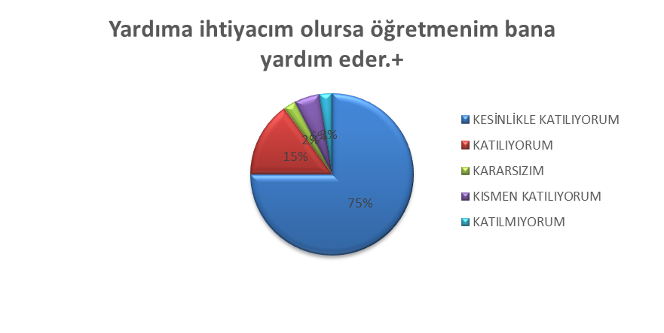
“Yardıma ihtiyacım olursa öğretmenim bana yardım eder.” sorusuna ankete katılan öğrencilerin %75’i Kesinlikle katılıyorum % 15’i Katılıyorum %5 Kısmen katılıyorum, %2’si Kararsızım %3’ü Katılmıyorum yönünde görüş belirtmişlerdir.
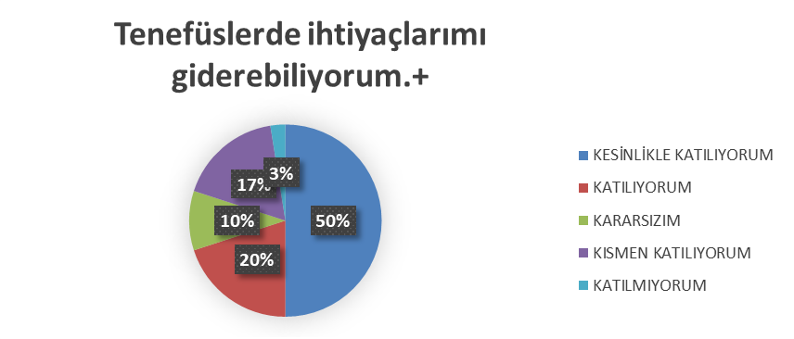
“Tenefüslerde ihtiyaçlarımı giderebiliyorum.” sorusuna ankete katılan öğrencilerin %50’si Kesinlikle katılıyorum % 20’si Katılıyorum %17’si Kısmen katılıyorum, %10’u Kararsızım %3’ü Katılmıyorum yönünde görüş belirtmişlerdir.

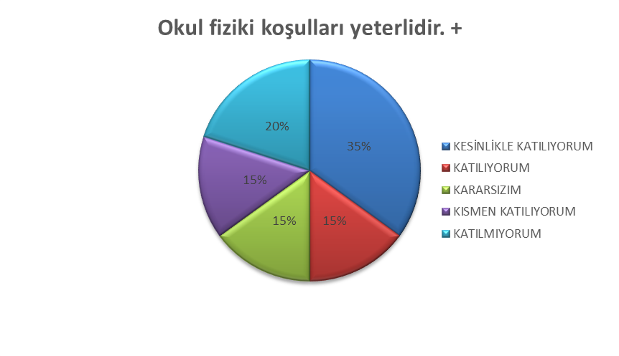
“Okul fiziki koşulları yeterlidir. ” sorusuna ankete katılan öğrencilerin %35’i Kesinlikle katılıyorum % 15’i Katılıyorum %15’i Kısmen katılıyorum, %15’i Kararsızım %20’si katılmıyorum yönünde görüş belirtmişlerdir.
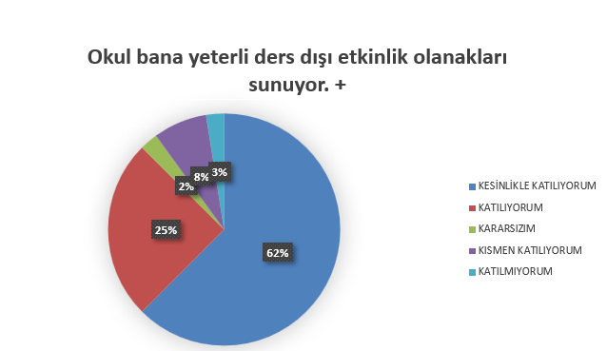
“Okula bana yeteli ders dışı etkinlik olanakları sunuyor. ” sorusuna ankete katılan öğrencilerin %62’si Kesinlikle katılıyorum % 25’i Katılıyorum %8’i Kısmen katılıyorum, %2’si Kararsızım %3’ü katılmıyorum yönünde görüş belirtmişlerdir.

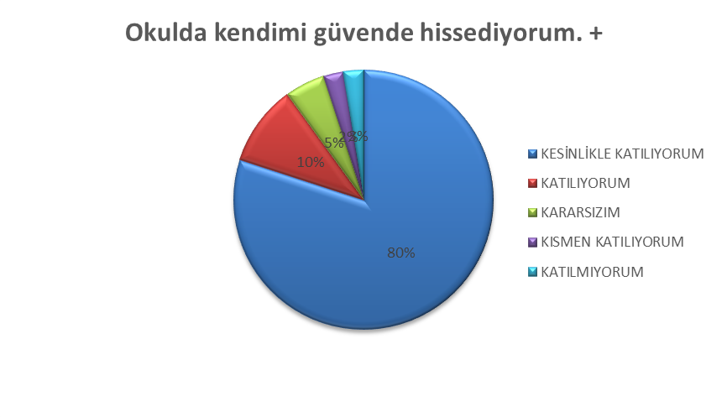
“Okulda kendimi güvende hissediyorum.” sorusuna ankete katılan öğrencilerin %80’i Kesinlikle katılıyorum % 10’u Katılıyorum %5’i Kısmen katılıyorum, %2’si Kararsızım %3’ü katılmıyorum yönünde görüş belirtmişlerdir.

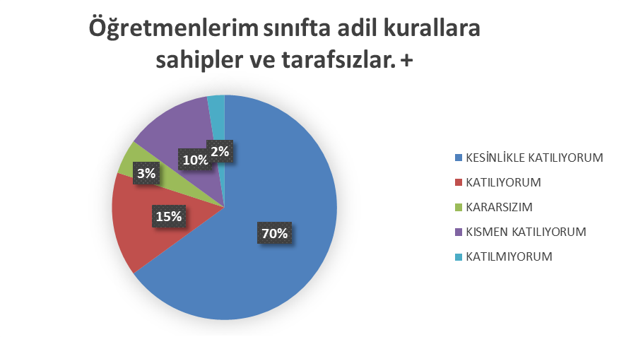
“Öğretmenlerim sınıfta adil kurallara sahip ve tarafsızlar. ” sorusuna ankete katılan öğrencilerin %70’i Kesinlikle katılıyorum % 15’i Katılıyorum %10’si Kısmen katılıyorum, %3’i Kararsızım %2’ü Katılmıyorum yönünde görüş belirtmişlerdir.

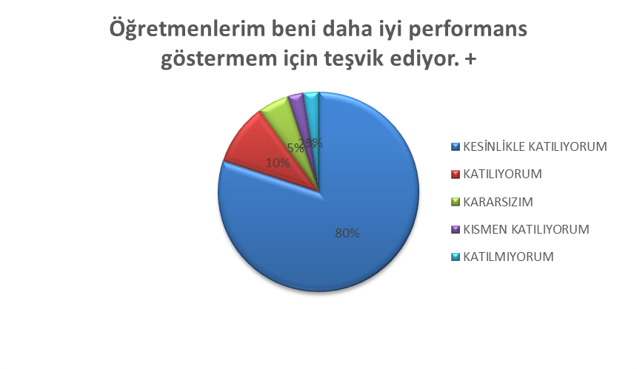
“Öğretmenlerim beni daha iyi performans göstermem için teşvik ediyor.” sorusuna ankete katılan öğrencilerin %80’i Kesinlikle katılıyorum % 10’u Katılıyorum %2’si Kısmen katılıyorum, %5’i Kararsızım %3’ü Katılmıyorum yönünde görüş belirtmişlerdir.
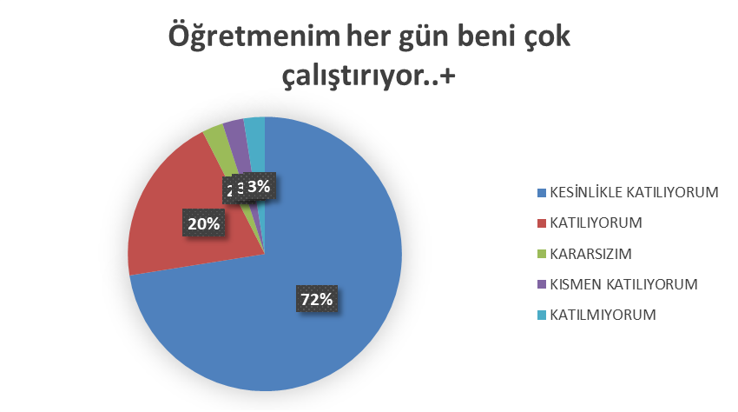

“Öğretmenim beni her gün çok çalıştırıyor.” sorusuna ankete katılan öğrencilerin %72’si Kesinlikle katılıyorum % 20’si Katılıyorum %3’ü Kısmen katılıyorum, %2’si Kararsızım %3’ü Katılmıyorum yönünde görüş belirtmişlerdir.

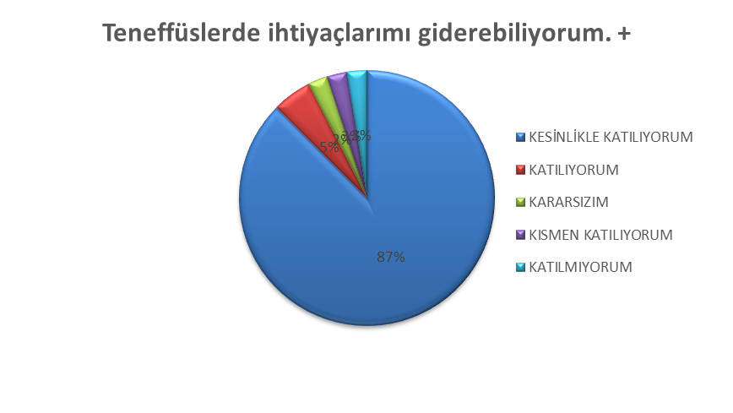
“Teneffüslerde ihtiyaçlarımı giderebiliyorum.” sorusuna ankete katılan öğrencilerin %87’si Kesinlikle katılıyorum % 5’i Katılıyorum %2’si Kısmen katılıyorum, %2’si Kararsızım %3’ü Katılmıyorum yönünde görüş belirtmişlerdir.
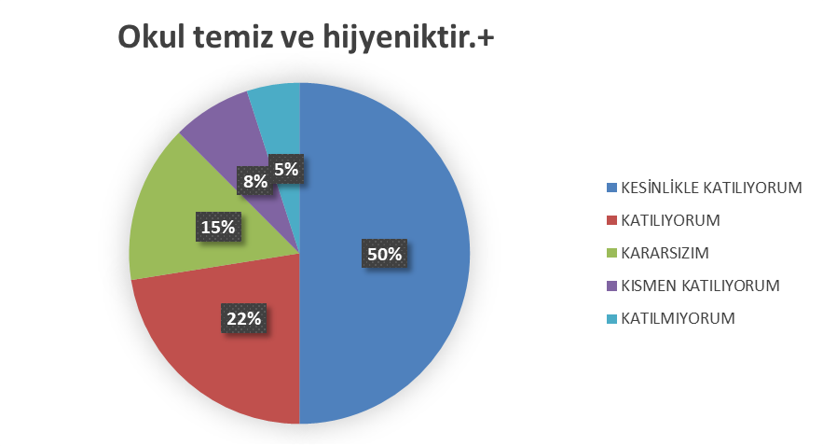
“Okul içi ve dışı temizdir.” sorusuna ankete katılan öğrencilerin %50’si Kesinlikle katılıyorum % 22’si Katılıyorum %8’i Kısmen katılıyorum, %15’i Kararsızım %5’i Katılmıyorum yönünde görüş belirtmişlerdir.
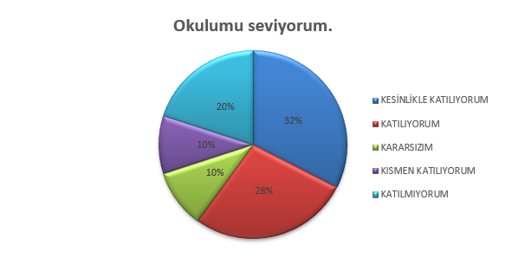
“Okulumu seviyorum.” sorusuna ankete katılan öğrencilerin %32’si Kesinlikle katılıyorum % 28’si Katılıyorum %10’u Kısmen katılıyorum, %10’u Kararsızım %20’si Katılmıyorum yönünde görüş belirtmişlerdir.

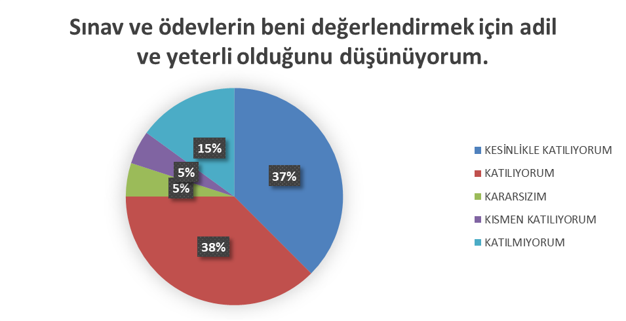
“Sınav ve ödevlerin beni değerlendirmek için adil ve yeterli olduğunu düşünüyorum.” sorusuna ankete katılan öğrencilerin %37’si Kesinlikle katılıyorum % 38’si Katılıyorum %5’i Kısmen katılıyorum, %5’i Kararsızım %15’i Katılmıyorum yönünde görüş belirtmişlerdir.

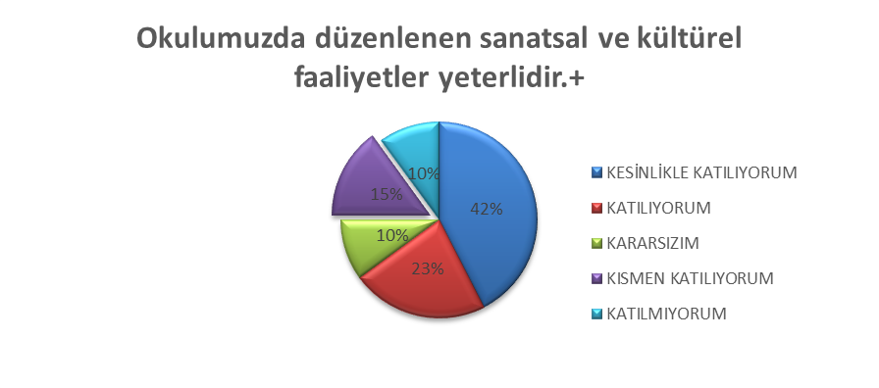
“Okulumuzda yeterli miktarda sanatsal ve kültürel faaliyetler yeterlidir.” sorusuna ankete katılan öğrencilerin %42’si Kesinlikle katılıyorum % 23’ü Katılıyorum %15’i Kısmen katılıyorum, %10’u Kararsızım %10’u Katılmıyorum yönünde görüş belirtmişlerdir.

Öğretmen Anketi Sonuçları:
Okulumuzun 11 öğretmenine uygulanan anket sonuçları aşağıdadır.
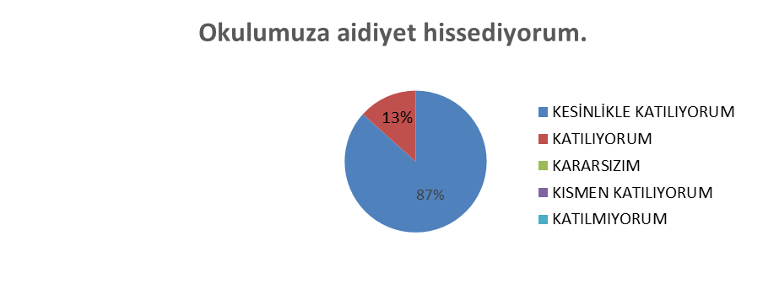
“Okulumuza aidiyet hissediyorum.” sorusuna anket çalışmasına katılan 15 öğretmenlerimizin %87’si “Kesinlikle Katılıyorum” ve %13’ü “Katılıyorum” yönünde görüş belirtmişlerdir.

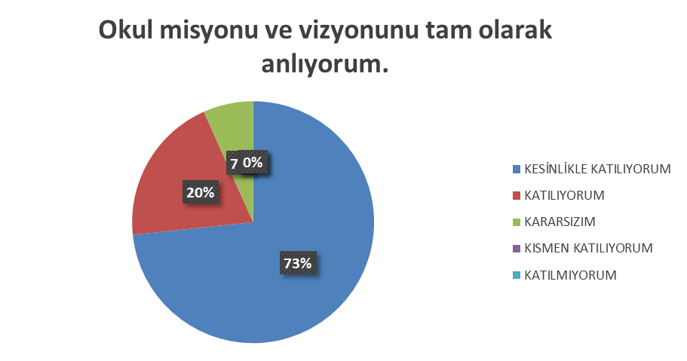
“Okul misyonu ve vizyonunu tam olarak anlıyorum. ” sorusuna anket çalışmasına katılan 15 öğretmenlerimizin %73’ü “Kesinlikle Katılıyorum”, %20’si “Katılıyorum” , %7’si “Kararsızım” yönünde görüş belirtmişlerdir.
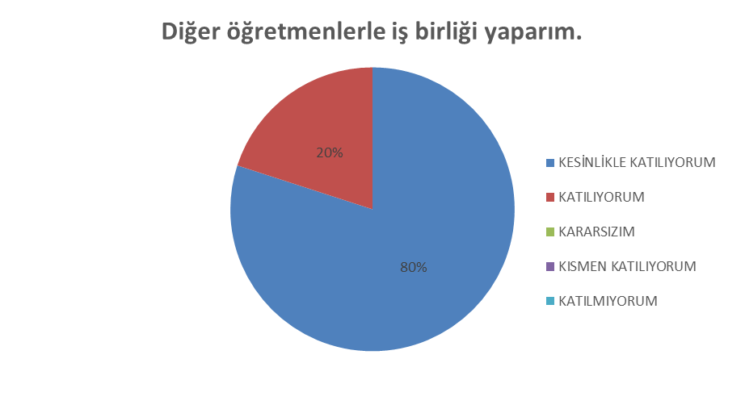
“Diğer öğretmenlerle iş birliği yaparım.” sorusuna anket çalışmasına katılan 15 öğretmenlerimizin %80’i “Kesinlikle Katılıyorum” ve %20’si “Katılıyorum” yönünde görüş belirtmişlerdir.

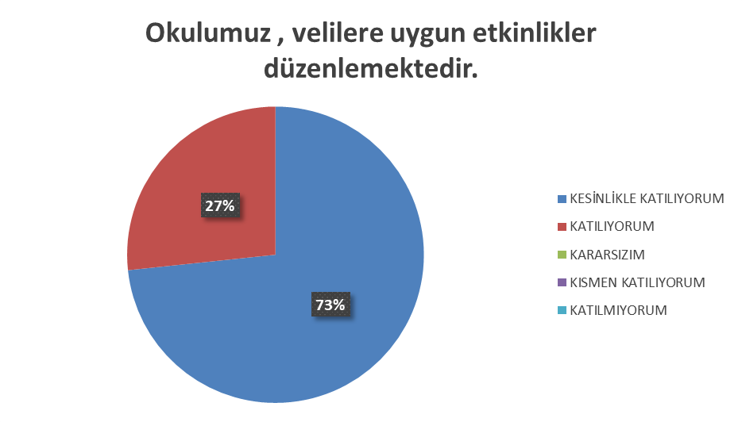
“Okulumuz, velilere uygun etkinlikler düzenlemektedir.” sorusuna anket çalışmasına katılan 15 öğretmenlerimizin %73’ü “Kesinlikle Katılıyorum” ve %27’si “Katılıyorum” yönünde görüş belirtmişlerdir.

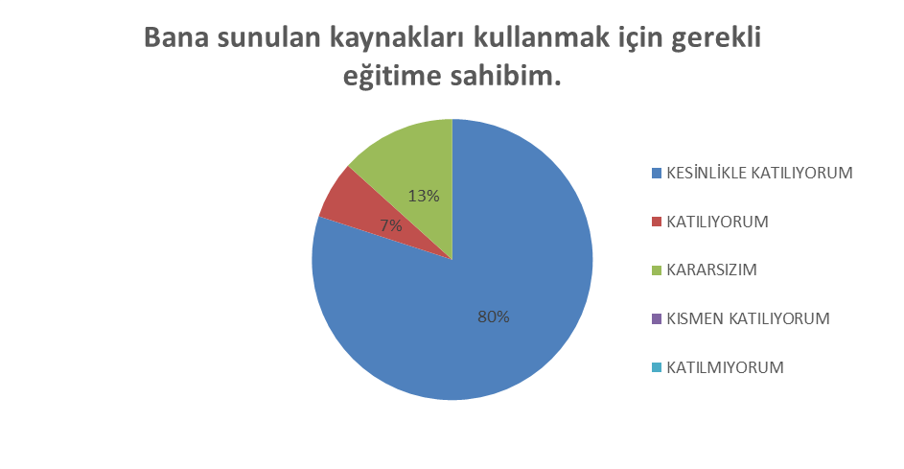
“Bana sunulan kaynakları kullanmak için gerekli eğitime sahibim.” sorusuna anket çalışmasına katılan 15 öğretmenlerimizin %80’i “Kesinlikle Katılıyorum”, %7’si “Katılıyorum”, % 13’ü “Kararsızım” yönünde görüş belirtmişlerdir.

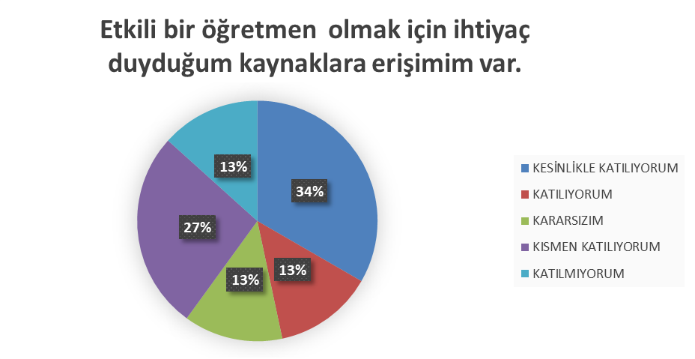
“Etkili bir öğretmen olmak için ihtiyaç duyduğum kaynaklara erişimim var.” sorusuna anket çalışmasına katılan 15 öğretmenlerimizin %34’ü “Kesinlikle Katılıyorum”, %13’ü “Katılıyorum”, % 13’ü “Kararsızım”, %27’si “Kısmen katılıyorum”, %13’ü “Katılmıyorum” yönünde görüş belirtmişlerdir.

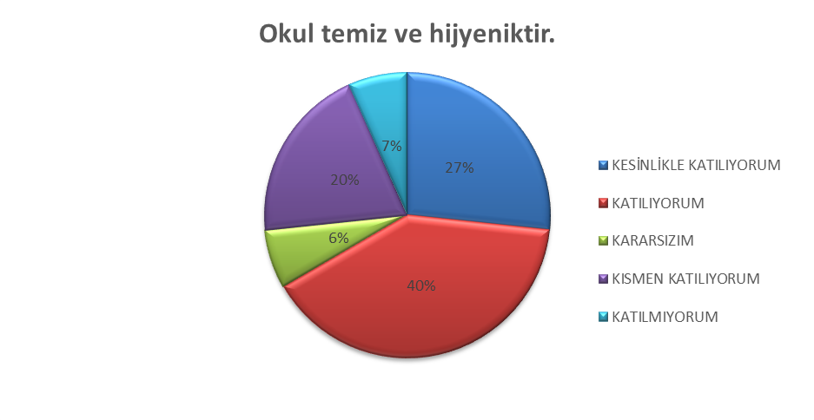

“Okul temiz ve hijyeniktir.” sorusuna anket çalışmasına katılan 15 öğretmenlerimizin %27’si “Kesinlikle Katılıyorum”, %40’ı “Katılıyorum”, % 6’sı “Kararsızım”, %20’si “Kısmen katılıyorum”, %7’si “Katılmıyorum” yönünde görüş belirtmişlerdir.

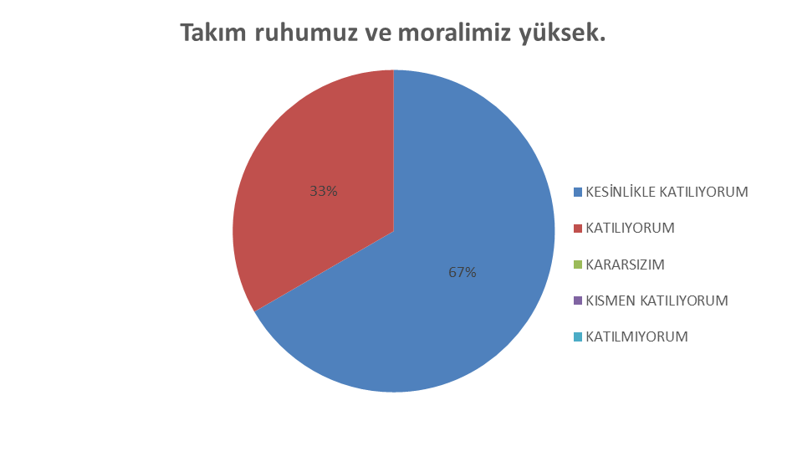
“Takım ruhumuz ve moralimiz yüksek.” sorusuna anket çalışmasına katılan 15 öğretmenlerimizin %67’si “Kesinlikle Katılıyorum”, %33’ü “Katılıyorum” yönünde görüş belirtmişlerdir.
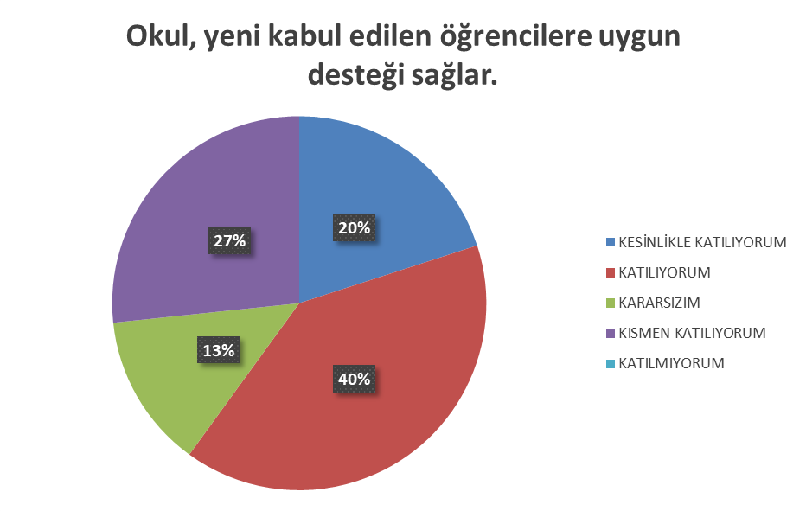
“Okul, yeni kabul edilen öğrencilere uygun desteği sağlar.” sorusuna anket çalışmasına katılan 15 öğretmenlerimizin %20’si “Kesinlikle Katılıyorum”, %40’ı “Katılıyorum”, %13’ü “Kararsızım”, %27’si “Kısmen katılıyorum” yönünde görüş belirtmişlerdir.
Veli Anketi Sonuçları:
Okulumuzda öğrenim gören öğrencilerin velilerine yönelik gerçekleştirilmiş olan anket çalışması sonuçları aşağıdaki gibidir.
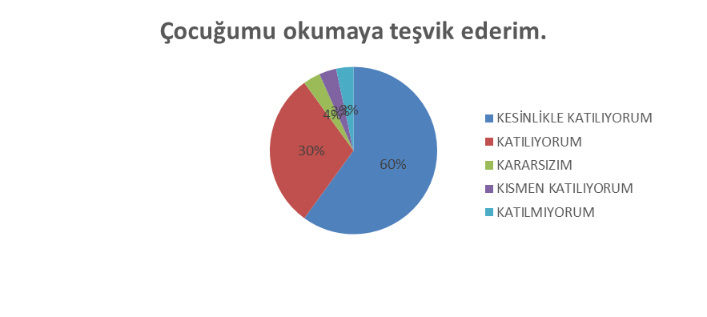
“Çocuğumu okumaya teşvik ederim.” sorusuna ankete katılmış olan velilerin %60’si “Kesinlikle Katılıyorum”, %30’u “Katılıyorum”, %4’ü “Kararsızım”, %3’ü “Kısmen katılıyorum” ve %3’ü “Katılmıyorum” yönünde görüş belirtmişlerdir.

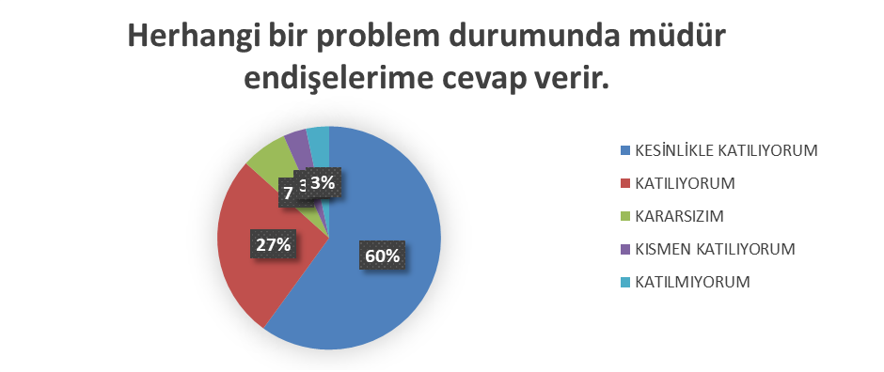
“Herhangi bir problem durumunda müdür endişelerime cevap verir.” sorusuna ankete katılmış olan velilerin %60’ı “Kesinlikle Katılıyorum”, %27si “Katılıyorum”, %7’si “Kararsızım”, %3’ü “Kısmen katılıyorum” ve %3’ü “Katılmıyorum” yönünde görüş belirtmişlerdir.

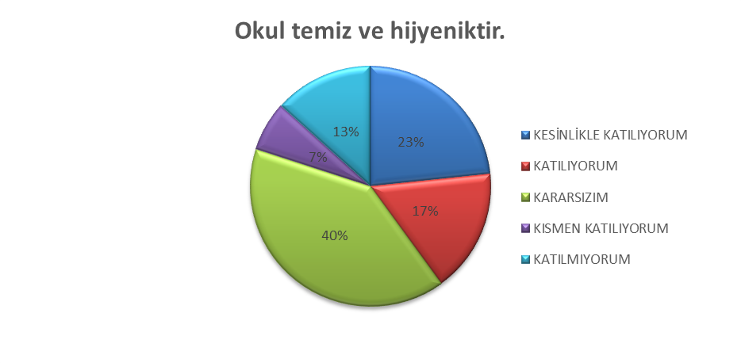
“Okul temiz ve hijyeniktir.”sorusuna ankete katılmış olan velilerin %23’ü “Kesinlikle Katılıyorum”, %17si “Katılıyorum”, %40’ü “Kararsızım”, %7’ü “Kısmen katılıyorum” ve %13’ü “Katılmıyorum” yönünde görüş belirtmişlerdir.

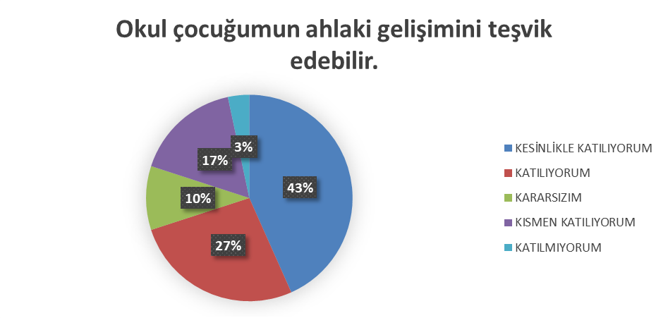

“Okul çocuğumun ahlaki gelişimini teşvik edebilir.” sorusuna ankete katılmış olan velilerin %43’ü “Kesinlikle Katılıyorum”, %27si “Katılıyorum”, %10’u “Kararsızım”, %17’si “Kısmen katılıyorum” ve %3’ü “Katılmıyorum” yönünde görüş belirtmişlerdir.

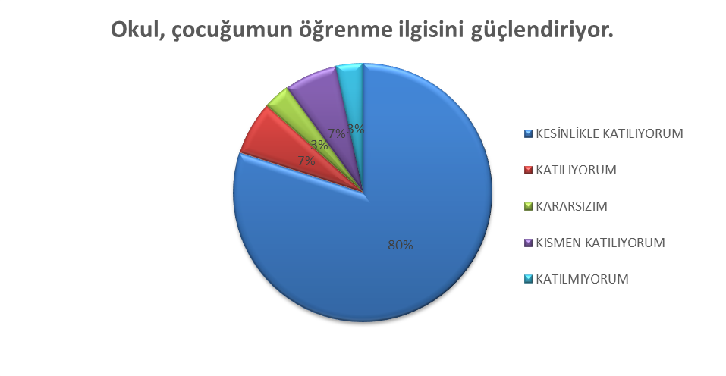

“Okul, çocuğumun öğrenme ilgisini güçlendiriyor.” sorusuna ankete katılmış olan velilerin %80’i “Kesinlikle Katılıyorum”, %7si “Katılıyorum”, %3’ü “Kararsızım”, %7’si “Kısmen katılıyorum” ve %3’ü “Katılmıyorum” yönünde görüş belirtmişlerdir.
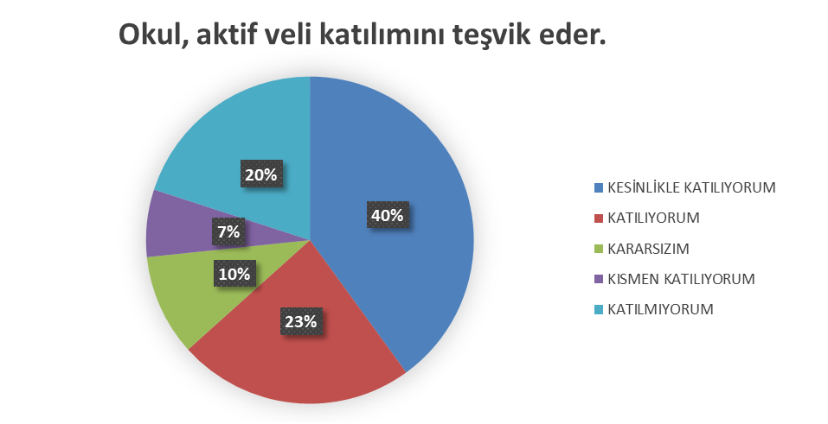
“Okul, aktif veli katılımını teşvik eder.” sorusuna ankete katılmış olan velilerin %40’ı “Kesinlikle Katılıyorum”, %23 ü “Katılıyorum”, %10’u “Kararsızım”, %7’si “Kısmen katılıyorum” ve %20’si “Katılmıyorum” yönünde görüş belirtmişlerdir.

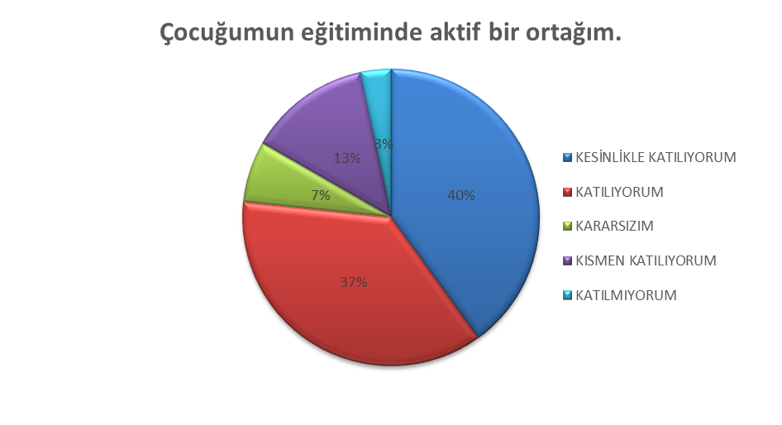
“Çocuğumun eğitiminde aktif bir ortağım.” sorusuna ankete katılmış olan velilerin %40’ı “Kesinlikle Katılıyorum”, %37 si “Katılıyorum”, %7’si “Kararsızım”, %13’ü “Kısmen katılıyorum” ve %3’ü “Katılmıyorum” yönünde görüş belirtmişlerdir.

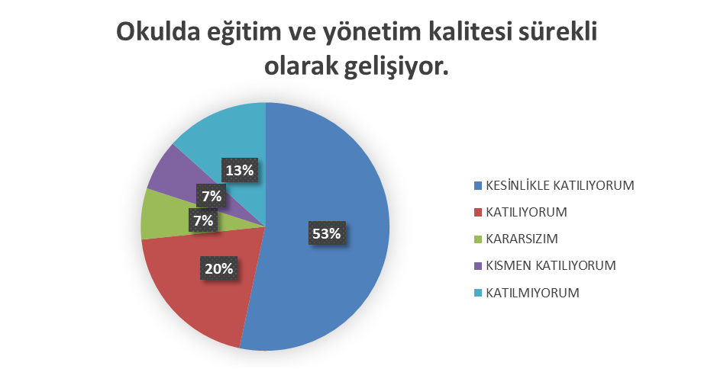
“Okulda eğitim ve yönetim kalitesi sürekli olarak gelişiyor.” sorusuna ankete katılmış olan velilerin %53’ü “Kesinlikle Katılıyorum”, %20 si “Katılıyorum”, %7’si “Kararsızım”, %7’si “Kısmen katılıyorum” ve %13’ü “Katılmıyorum” yönünde görüş belirtmişlerdir.

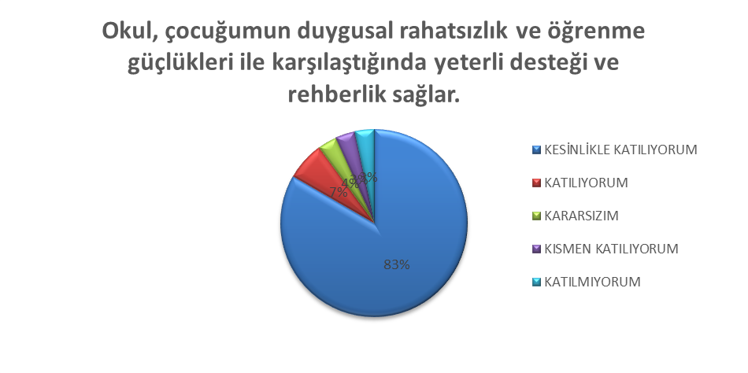
“Okul, çocuğumun duygusal rahatsızlık ve öğrenme güçlükleri ile karşılaştığında yeterli desteği ve rehberlik sağlar.” sorusuna ankete katılmış olan velilerin %83’ü “Kesinlikle Katılıyorum”, %7 si “Katılıyorum”, %4’ü “Kararsızım”, %3’ü “Kısmen katılıyorum” ve %3’ü “Katılmıyorum” yönünde görüş belirtmişlerdir.
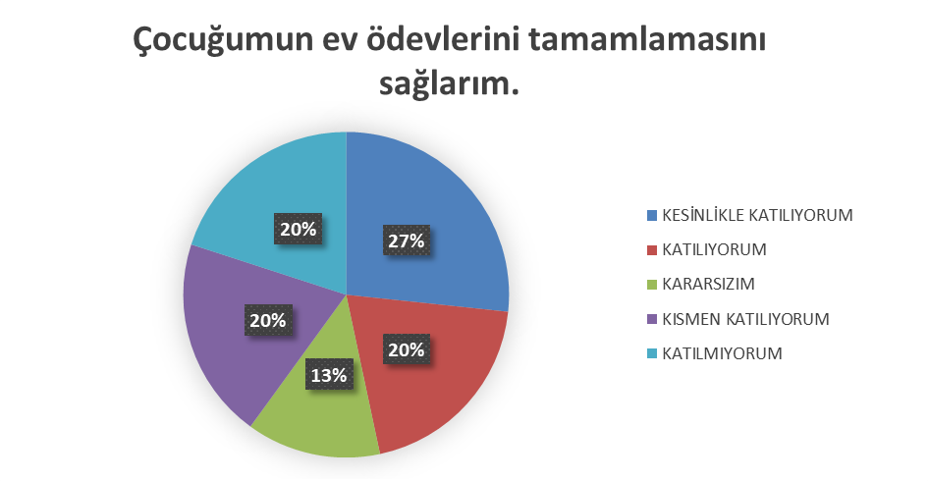
“Çocuğumun ev ödevlerini tamamlamasını sağlarım.” sorusuna ankete katılmış olan velilerin %27’si “Kesinlikle Katılıyorum”, %20 si “Katılıyorum”, %13’ü “Kararsızım”, %20’si “Kısmen katılıyorum” ve %20’si “Katılmıyorum” yönünde görüş belirtmişlerdir.

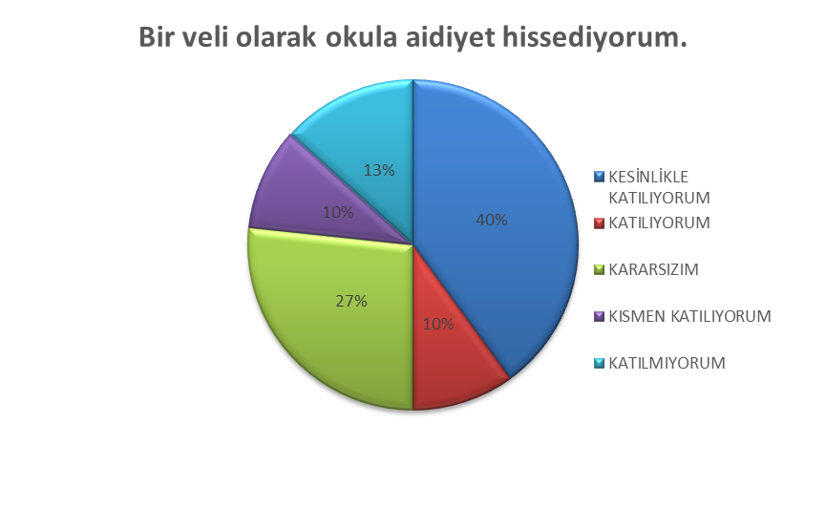
“Okulumuzda yeterli miktarda sanatsal ve kültürel faaliyetler düzenlenmektedir.” sorusuna ankete katılmış olan velilerin %40’ı “Kesinlikle Katılıyorum”, %10 u “Katılıyorum”, %27’si “Kararsızım”, %10’u “Kısmen katılıyorum” ve %13’ü “Katılmıyorum” yönünde görüş belirtmişlerdir.
İnsan Kaynakları
• Kurumun sahip olduğu toplam norm kadro sayısı: 14
• Çalışan toplam personel sayısı: 3
• İhtiyaç duyulan branşlar ve ihtiyaç sayısı : İngilizce (1) ve Matematik (1)
• Buna bağlı olarak yapılan istihdam sayısı: İngilizce (1) ve Matematik (1)
• Personelin nasıl atandığı: İş Kur Kanalı ile
• Varsa geçici personelin alındığı kaynağı: MEB Kaymakamlık
• Kadrosu olmayıp da sözleşmeli çalıştırılan personelin sayısı: 0
• Eğitim düzeyi, gönüllü olarak aldığı diğer görevler: yok
• Okul/kuruma son -en az- iki yılda gelen giden personel sayısı mümkün ise neden okul/kurumdan tayin istedikleri: ulaşım nedeniyle
AD SOYAD | BAŞARI | ÜSTÜN BAŞARI
Gökhan YILDIRIM | 3 Adet | 1 Adet
Diğer Öğretmenler | 2 Adet
Muhammed Alperen GERÇEK
Gözde DAŞ

2.7.1. Teşkilat Yapısı
Gökhan YILDIRIM
Okul Müdür V.
Muhammed Alperen Gerçek
Okul Öncesi Öğretmeni
Yasemin KÜRÜM
Sınıf Öğretmeni
Neslihan İLHAN MUNZUR
Sınıf Öğretmeni
Muhittin YOLDAŞ
Sınıf Öğretmeni
Meltem Zeynep DOĞAN
Sınıf Öğretmeni
Aygül AKDAŞ
Din Kültürü ve Ahlak Bilgisi Öğretmeni
Gözde DAŞ
Türkçe Öğretmeni
Zehra KÜKEY
Sosyal Bilgiler Öğretmeni
Dilara DEMİR ALTUNGÖK
Fen Bilimleri Öğretmeni
Mizgin DEMİR
Matemati Öğretmeni
Derya MENGUNOĞLU
İngilizce Öğretmeni
Yüksel BARUT
Hizmetli Personel
Barış SELÇUK
Hizmetli Personel
Yusuf GÜRSUL
Hizmetli Personel

7.2.2. İnsan Kaynakları
Tablo 5. Çalışanların Görev Dağılımı
Çalışan Unvanı | Görevleri
Okul /Kurum Müdürü | Yönetmelikteki Görevler
Müdür Yardımcısı | Yönetmelikteki Görevler
Öğretmenler | Yönetmelikteki Görevler
Yardımcı Hizmetler Personeli | Yönetmelikteki Görevler

Tablo 6. İdari Personelin Hizmet Süresine İlişkin Bilgiler
Hizmet Süresi | Kişi Sayısı | %
1-4 Yıl | 1 | 100
5-6 Yıl
7-10
10… Üzeri

Tablo 7. Okul/Kurumda Oluşan Yönetici Sirkülasyonu Oranı
Yıl İçerisinde Okul/Kurumdan Ayrılan Yönetici Sayısı |  |  | Yıl İçerisinde Okul/Kurumda Göreve Başlayan Yönetici Sayısı
2021 | 2022 | 2023 | 2021 | 2022 | 2023
0 | 2 | 2 | 1 | 2 | 1

Tablo 8. İdari Personelin Katıldığı Hizmet İçi Programları
Adı Soyadı | Görevi | 2023 Yılında Katıldığı Mahalli Hizmet İçi Kurs/Seminer Sayısı | 2023 Yılında Katıldığı Merkezi Hizmet İçi Kurs/Seminer Sayısı
Gökhan YILDIRIM | Müdür V. (Müdür Yrd.) | 1 | 12
Toplam |  | 1 | 12

Tablo 9. Öğretmenlerin Hizmet Süreleri (An İtibarıyla)
Hizmet Süresi | Kadın | Erkek | TOPLAM
1-3 Yıl | 3 | 1 | 4
4-6 Yıl | 4 | 0 | 4
7-10 Yıl | 2 | 0 | 2
11-15 Yıl | 0 | 0 | 0
16-20 Yıl | 0 | 0 | 0
20 ve üzeri | 0 | 1 | 1

Tablo 10. Kurumda Gerçekleşen Öğretmen Sirkülasyon Sayısı
 | Yıl İçerisinde Ayrılan Öğretmen Sayısı |  |  | Yıl İçerisinde Göreve Başlayan Öğretmen Sayısı
 | 2021 | 2022 | 2023 | 2021 | 2022 | 2023
Toplam | 7 | 9 | 11 | 11 | 9 | 9

Tablo 11. Öğretmenlerin Katıldığı Hizmet İçi Eğitim Programları
Adı Soyadı | 2023 Yılında Katıldığı Mahalli Hizmet İçi Kurs/Seminer Sayısı | 2023 Yılında Katıldığı Merkezi Hizmet İçi Kurs/Seminer Sayısı
Yasemin KÜRÜM | 0 | 4
Neslihan İLHAN MUNZUR | 0 | 5
Meltem Zeynep DOĞAN | 0 | 3
Muhittin YOLDAŞ | 0 | 6
Muhammed Alperen GERÇEK | 1 | 5
Dilara DEMİR ALTUNGÖK | 0 | 6
Zehra KÜKEY | 0 | 3
Aygül AKDAŞ | 0 | 3
Gözde DAŞ | 2 | 2
Toplam | 3 | 38

Tablo 12. Kurumdaki Mevcut Memur/Yardımcı Hizmetler Personel Sayısı
 | Görevi | Erkek | Kadın
1 | Memur | 0 | 0
2 | Yardımcı Hizmetler Personeli | 2 | 1
Toplam |  | 2 | 1

Tablo 13. Okul/Kurum Rehberlik Hizmetleri
Psikolojik Danışman Norm Sayısı | Görev Yapan Psikolojik Danışman Sayısı | İhtiyaç Duyulan Psikolojik Danışman Sayısı | Görüşme Odası Sayısı | Görüşme Yapılan Öğrenci Sayısı | Görüşme Yapılan Öğretmen Sayısı | Görüşme Yapılan Veli Sayısı | Rehberlikle İlgili Öğretmenlere Yönelik Gerçekleştirilen Toplantı Sayısı | Rehberlikle İlgili Öğrencilere Yönelik Gerçekleştirilen Toplantı Sayısı | Rehberlikle İlgili Velilere Yönelik Gerçekleştirilen Toplantı Sayısı
0 | 0 | 1 | 0 | 0 | 0 | 0 | 2 | 1 | 1

Not: 2023 yılında gerçekleştirilen toplantı sayıları yazılacaktır.

2.7.3. Teknolojik Düzey
Bu bölümde, okulumuzun teknolojik altyapısına ilişkin bilgiler yer almaktadır.
Tablo 14. Teknolojik Araç-Gereç Durumu
 |  |  |  | İhtiyaçlar
Akıllı Tahta Sayısı | 12 | Yazıcı Sayısı | 2
Masaüstü Bilgisayar Sayısı | 12 | Fotokopi Makinası Sayısı | 2
Taşınabilir Bilgisayar Sayısı | 0 | TV Sayısı | 1
Projeksiyon Sayısı | 2 | İnternet Bağlantı Hızı | 8 Mbps

Tablo 15. Fiziki Mekân Durumu
Okul Bölümleri |  | VAR | YOK | İHTİYAÇ | AÇIKLAMA
Öğretmen Çalışma Odası | X |  |  |  | 1
Rehberlik Servisi |  |  | X |  | 0
Ekipman Odası |  |  | X |  | 0
Kullanılan Derslik Sayısı | X |  |  |  | 9
Kütüphane | X |  |  |  | 1
Çok Amaçlı Salon | X |  |  |  | 1
Fen Laboratuvarı |  |  | X |  | 0
Bilgisayar Laboratuvarı | X |  |  |  | 1
Resim/Müzik Atölyesi |  |  | X |  | 0
Beceri Atölyesi |  |  | X |  | 0
Pansiyon |  |  | X |  | 0
Spor Salonu |  |  | X |  | 0

2.7.4. Mali Kaynaklar
Bu bölümde okulumuzun mali kaynakları belirtilmiştir.
Tablo 16. Kaynak Tablosu
Kaynaklar | 2024 | 2025 | 2026 | 2027 | 2028
Genel Bütçe | 95000 | 96000 | 97000 | 98000 | 99000
Okul Aile Birliği | 0 | 1000 | 2000 | 3000 | 4000
Özel İdare | 0 | 0 | 0 | 0 | 0
Kira Gelirleri | 0 | 0 | 0 | 0 | 0
Döner Sermaye | 0 | 0 | 0 | 0 | 0
Dış Kaynak/Projeler | 0 | 0 | 0 | 0 | 0
Diğer | 0 | 0 | 0 | 0 | 0
TOPLAM | 95000 | 97000 | 99000 | 101000 | 103000

Tablo 17. Harcama Kalemleri
Harcama Kalemi | Çeşitleri
Personel | Sözleşmeli olarak çalışan personelin (sekreter temizlik, güvenlik) ücret, vergi, sigorta vb. giderleri
Onarım | Okul/kurum binası ve tesisatlarıyla ilgili her türlü küçük onarım; makine, bilgisayar, yazıcı vb. bakım giderleri
Sosyal-sportif faaliyetler | Etkinlikler ile ilgili giderler
Temizlik | Temizlik malzemeleri alımı
İletişim | Telefon, faks, internet, posta, mesaj giderleri
Kırtasiye | Her türlü kırtasiye ve sarf malzemesi giderleri

Tablo 18. Gelir-Gider Tablosu
Yıllar | 2021 |  | 2022 |  | 2023
Harcama Kalemleri | Gelir | Gider | Gelir | Gider | Gelir | Gider
Temizlik | 2200 | 2200 | 15000 | 15000 | 40700 | 40700
Küçük Onarım | 0 | 0 | 0 | 0 | 0 | 0
Bilgisayar Harcamaları | 0 | 0 | 0 | 0 | 2050 | 2050
Büro Makinaları Harcamaları | 0 | 0 | 0 | 0 | 0 | 0
Telefon | 0 | 0 | 0 | 0 | 15000 | 15000
Sosyal Faaliyetler | 0 | 0 | 28750 | 28700 | 0 | 0
Kırtasiye | 1500 | 1500 | 4100 | 4100 | 13900 | 13900
TOPLAM | 3700 | 3700 | 47850 | 47850 | 71650 | 71650

2.7.5. İstatistiki Veriler
İstatistiki veriler kapsamında incelenecek hususlar;
Öğrenci durumu :
SINIFI | Kız | Erkek | Toplam | SINIFI | Kız | Erkek | Toplam
1/A | 4 | 5 | 9 | Okul Öncesi | 8 | 5 | 13
2/A | 10 | 3 | 13 | 5/A | 3 | 7 | 10
3/A | 4 | 15 | 19 | 6/A | 13 | 5 | 18
4/A | 11 | 7 | 18 | 7/A | 5 | 9 | 14
 |  |  |  | 8/A | 6 | 5 | 11
Toplam | 29 | 30 | 59  (İlkokul) | Toplam | 35 | 31 | 66  (Ortaokul)

• 2023 yılında 2 kişi bursluluk sınavı kazanmıştır. Toplam 3 burslu öğrencimiz vardır.
• Okulda yapılan sosyal faaliyetler: Söyleşiler, bilgi yarışmaları, özel gün kutlamaları yapılmaktadır.
• Okulda yapılan kültürel faaliyetler: İlçe merkezine TÜBİTAK gezisi düzenlenmiştir.
• Öğrenci devam durumu: Okulumuzda 2 Suriye uyruklu sürekli devamsız öğrenci bulunmaktadır.
• Sosyal kulüplerin çalışması: ÇEDES ve farklı çalışmalar devam etmektedir.
• Okula ulaşım, karayolu ile yapılmaktadır. Öğretmenler kendi araçlarıyla ulaşım sağlamaktadır.
• Ana sınıfımıza yemek taşıma kapsamından temin edilmektedir. Okulumuz taşıma merkezi okuldur.
• Isınma durumu: Kömürlü Kalorifer sistemi ile ısıtılıyor.
• Sivil savunma çalışmaları: yangın tertibatı, yangın tüpü, ikaz alarm zili, elektrik tertibatının kontrolü, baca temizliği, kalorifer kazanın temizliği, sivil savunma tatbikatları düzenli periyotlarla yapılıyor.
• Diğer araç ve gereçler: Okulda MEB kitaplarımız ve FATİH projesinden akıllı tahtalarımız ve eğitim portallarımızla eğitim öğretim devam etmektedir.
• Okulun iş birliği yaptığı kurum ya da kişiler, Fırat Üniversitesi’ nce düzenlenen etkinlikler, Karabük’ teki kardeş okulumuzla yapılan etkinlikler, bilgi yarışmaları ve sportif yarışmalar.

2.8. Çevre Analizi (PESTLE)
Eski yerleşim yeri sular altında kaldığından yeni yerleşim yeri planlı olarak yapıldığı için düzenli bir yerleşime sahiptir.
Devletin Çeşitli Kademelerinde ve Milletvekilliğinde Görev alan Sayın Necati Çetinkaya; köyün mimarisinde Okullar, Camii, Kur’an Kursu vb. yapılarla katkıda bulunmuştur.
Köyün yakınında bulunan fabrika köylüler için iş imkanı sunmuştur.
Köyün geçim kaynağı başta kayısı olmakla birlikte hayvancılık da kısmen geçim kaynağı olarak görülmektedir.
Baskil merkeze 30 km ve Elazığ Merkeze 60 km uzak olan köyün deprem öncesi ticaret ve ihtiyaçlarını karşılamaları için Malatya’ yı tercih ettikleri görülmektedir. Deprem sonrası Elazığ ve Baskil daha ağırlık kazanmıştır.

2.9. GZFT (Güçlü, Zayıf, Fırsat, Tehdit) Analizi
GZFT (Güçlü Yönler, Zayıf Yönler, Fırsatlar ve Tehditler) durum analizi kapsamında kullanılan temel yöntemlerdendir. Okulumuzun mevcut durumunu ortaya koyabilmek için geniş katılımlı bir grup ile GZFT analizi yapılmıştır.
Okulumuzda yapılan GZFT analizinde okulun güçlü ve zayıf yönleri ile okulumuz için fırsat ve tehdit olarak değerlendirilebilecek unsurlar tespit edilmiştir.
Güçlü Yönler
Öğrenciler | - Öğrenci sayısının sınıflarda dengeli dağılımı  - Özel eğitime ihtiyaç duyan öğrencilerimize gereken desteğin sağlanması  - Öğretmen eksiğimizin bulunmaması.
Çalışanlar | - Tecrübeli ve alanına hakim öğretmen kadromuzun olması  - Çalışanlarımızın uyumlu ve iş birliği içinde çalışma ve kurum kültürüne sahip olması  - Öğretmen yönetici iş birliğinin güçlü olması
Veliler | - Okul Aile İşbirliğine önem veren velilerimizin olması  - Veli iletişiminin güçlü olması  - Okul Aile Birliğinin aktif çalışması
Bina ve Yerleşke | - Konum olarak köyün merkezi bir yerleşim yerinde olması  - Okul fiziki yapısının iyi durumda olması  - Sınıflardaki öğrenme merkezlerinin okul öncesi eğitim programına göre oluşturulmuş olması  - Köy sağlık ocağının okula yakın olması  - Okul bahçesinin dış mekan etkinlikleri için uygun olması

Donanım | - ADSL bağlantısının olması  - Güvenlik kameralarının olması  - Her sınıfta akıllı tahtaların bulunması
Yönetim Süreçleri | - Şeffaf, paylaşımcı, değişime açık bir yönetim anlayışının bulunması 2.Komisyonların etkin çalışması  3.Yeniliklerin okul yönetimi ve öğretmenler tarafından takip edilerek uygulanması
İletişim Süreçleri | - Okulun diğer okul ve kurumlarla işbirliği içinde olması  - Okul yönetici ve öğretmenlerinin ihtiyaç duyduğunda İlçe Milli Eğitim Müdürlüğü yöneticilerine ulaşabilmesi  - Okul Aile Birliğinin iş birliğine açık olması
vb | - Temizlik ve hijyene dikkat edilmesi  - Çeşitli proje ve uygulamalar kapsamında okulun pilot okul olarak seçilmesi  - Okulumuzun güçlü bir bilgi birikimine ve deneyime sahip olması

Zayıf Yönler

Öğrenciler | 1.Öğrenciler arası sosyal - kültürel ve sosyal ekonomik farklılıklar  2.Öğrencilerin şiddet içeren yayınlar izlemesi  3.Teknolojik aletlere bağımlılığın artışı  4.Kaynaştırma öğrencilerin eğitiminin kalabalık sınıflarda zorlaşması
Veliler | - Velilerin okul ve eğitim öğretime yönelik olumsuz tutumları  - Çevrenin ve ailelerin okuldan yüksek beklentileri  - Velilerin sürekli eğitim öğretim dışı hususlarda öğrencileri hakkında öğretmenlerden bilgi talep etmesi  - Sürekli bir işi olmayan velilerin çokluğu  - Velilerin okulla olan bağlarının zayıf olması
Bina ve Yerleşke | - Okulumuzda bahçe düzenlemesinin zayıf olması  - Spor alanının bulunmaması.
Donanım | - Okulda bir spor salonunun olmaması  - İnternet erişim kısıtlılığı  - Okul çatısının dış etkilere açık olması nedeniyle onarım ihtiyacı  - Sık elektrik kesintilerinin yaşanması.

Bütçe | - Okulun temizlik, personel, beslenme ve benzeri ihtiyaçları için veliler tarafından verilen ücretin yetersiz kalması  - Sosyal etkinliklerin çeşitlendirilebilmesi için yeterli kaynağın olmaması
Yönetim Süreçleri | - Personel verimliliğinin arttırılması
İletişim Süreçleri
vb | - Ulusal Sergi ve Yarışmalara (resim branş öğretmen yokluğu) Katılım Sayısının Arttırılması  - Sportif yarışmalara branş öğretmeni olmadığından dolayı katılımın olamaması

Fırsatlar
Politik | Siyasi erkin, bazı bölgelerdeki eğitim ve öğretime erişim hususunda yaşanan sıkıntıların çözümünde olumlu katkı sağlaması
Ekonomik | Eğitim öğretim ortamları ile hizmet birimlerinin fiziki yapısının geliştirilmesini ve eğitim yatırımların artmasının sağlaması
Sosyolojik | Kitlesel göç ile gelen bireylerin topluma uyumunu kolaylaştıran sosyal yapı
Teknolojik | Teknoloji aracılığıyla eğitim öğretim faaliyetlerinde ihtiyaca göre altyapı, sistem ve donanımların geliştirilmesi ve kullanılması ile öğrenme süreçlerinde dijital içerik ve beceri destekli dönüşüm imkânlarına sahip olunması
Mevzuat-Yasal | Bakanlığın mevzuat çalışmalarında yeni sisteme uyum sağlamada yasal dayanaklara sahip olması
Ekolojik | Çevre duyarlılığı olan kuramların MEB ile iş birliği yapması, uygulanan müfredatta çevreye yönelik tema ve kazanımların bulunması

Tehditler
Politik | Eğitim politikalarına ilişkin net bir uzlaşı olmaması
Ekonomik | Eğitim kaynaklarının kullanımının etkili ve etkin planlanamaması, diğer kurumlar ve sivil toplumun eğitime finansal katkısının yetersizliği, bölgeler arası ekonomik gelişmişlik farklılığı
Sosyolojik | Kamuoyunun eğitim öğretimin kalitesine ilişkin beklenti ve algısının farklı olması
Teknolojik | Hızlı ve değişken teknolojik gelişmelere zamanında ayak uydurulmanın zorluğu, öğretmenler ile öğrencilerin teknolojik cihazları kullanma becerisinin istenilen düzeyde olmaması, öğretmen ve öğrencilerin okul dışında teknolojik araçlara erişiminin yetersizliği
Mevzuat-Yasal | Değişen mevzuatı uyumlaştırmak için sürenin sınırlı oluşu
Ekolojik | Toplumun çevresel risk faktörleri konusunda kısmi duyarsızlığı, çevre farkındalığının azlığı

2.10. Tespit ve İhtiyaçların Belirlenmesi
Gelişim ve sorun alanları analizi ile GZFT analizi sonucunda ortaya çıkan sonuçların planın geleceğe yönelim bölümü ile ilişkilendirilmesi ve buradan hareketle hedef, gösterge ve eylemlerin belirlenmesi sağlanmaktadır.
Gelişim ve sorun alanları ayrımında eğitim ve öğretim faaliyetlerine ilişkin üç temel tema olan Eğitime Erişim, Eğitimde Kalite ve kurumsal Kapasite kullanılmıştır. Eğitime erişim, öğrencinin eğitim faaliyetine erişmesi ve tamamlamasına ilişkin süreçleri; Eğitimde kalite, öğrencinin akademik başarısı, sosyal ve bilişsel gelişimi ve istihdamı da dâhil olmak üzere eğitim ve öğretim sürecinin hayata hazırlama evresini; Kurumsal kapasite ise kurumsal yapı, kurum kültürü, donanım, bina gibi eğitim ve öğretim sürecine destek mahiyetinde olan kapasiteyi belirtmektedir.

Eğitime Erişim | Eğitimde Kalite | Kurumsal Kapasite
Okullaşma Oranı | Akademik Başarı | Kurumsal İletişim
Okula Devam/ Devamsızlık | Sosyal, Kültürel ve  Fiziksel Gelişim | Kurumsal Yönetim
Okula Uyum, Oryantasyon | Sınıf Tekrarı | Bina ve Yerleşke
Özel Eğitime İhtiyaç Duyan Bireyler | İstihdam Edilebilirlik ve  Yönlendirme | Donanım
Yabancı Öğrenciler | Öğretim Yöntemleri | Temizlik, Hijyen
Hayat boyu Öğrenme | Ders araç gereçleri | İş Güvenliği, Okul Güvenliği
Destekleme Kursları |  | Taşıma ve servis
Gelişim ve sorun alanlarına ilişkin GZFT analizinden yola çıkılarak saptamalar yapılırken yukarıdaki tabloda yer alan ayrımda belirtilen temel sorun alanlarına dikkat edilmesi gerekmektedir.
Gelişim ve Sorun Alanlarımız
1.TEMA: EĞİTİM VE ÖĞRETİME ERİŞİM
1 | Okul öncesi eğitimde devam/devamsızlık bilincini geliştirmek
2 | Oryantasyon çalışmalarının çeşitlendirilmesi, okul öncesi eğitimin yaygınlaştırılması
3 | Özel eğitime ihtiyaç duyan bireylerin uygun eğitime erişimi
4 | Destekleme Kurslarına katılım ve devam

2.TEMA: EĞİTİM VE ÖĞRETİMDE KALİTE
1 | Öğrencilerin becerilerine uygun kaliteli eğitim ortamı oluşturulması
2 | Öğrenci gelişimini destekleyici rehberlik faaliyetleri
3 | Öğretmenlere yönelik hizmet içi eğitimler
4 | Eğitim öğretim sürecinde sanatsal, sportif ve kültürel faaliyetler
5 | Eğitimde farklı yöntem ve tekniklerin kullanılması
6 | Okul öncesi eğitimde materyal kullanımı
7 | Eğitimi destekleyecek ve geliştirecek projeler geliştirme

3.TEMA: KURUMSAL KAPASİTE
1 | Kurum içi iletişimi güçlendirecek etkinlikler yapılması
2 | Demokratik yönetim anlayışının geliştirilmesi
3 | Öğretmenlere yönelik fiziksel alanların oluşturulması
4 | Donanım ve finansal kaynakların daha iyi yönetilmesi
5 | İş güvenliği ve sivil savunma bilincinin oluşturulması
6 | Servis yolunun güvenliğinin sağlanması

BÖLÜM III

Geleceğe Bakış

MİSYON, VİZYON VE TEMEL DEĞERLER
Okul Müdürlüğümüzün Misyon, vizyon, temel ilke ve değerlerinin oluşturulması kapsamında öğretmenlerimiz, öğrencilerimiz, velilerimiz, çalışanlarımız ve diğer paydaşlarımızdan alınan görüşler, sonucunda stratejik plan hazırlama ekibi tarafından oluşturulan Misyon, Vizyon, Temel Değerler; Okulumuz üst kurulana sunulmuş ve üst kurul tarafından onaylanmıştır.

MİSYON
Toplumdaki her bireyin eğitim öğretim imkânlarından eşit şartlarda faydalandığı, bilgi, beceri, özgüven ve sorumluluğu yüksek, girişimci, yenilikçi, temel değerlerini ve milli kültürünü özümsemiş, çağın koşullarına hızla uyum sağlayabilen demokratik, çağdaş, mutlu bireyler yetiştirebilmek için gerekli ortamları sağlamak.

VİZYON
Her öğrencinin iyi bir üst eğitim kurumuna yerleşmesini ve sosyal becerilerini geliştirmesini, toplumsal ve milli değerleri yaşamasını sağlamak, çocuklarımıza mutlu ve başarılı bireyler olma isteği ve yeteneğini kazandırmaktır.

3.3. TEMEL DEĞERLERİMİZ
1) Eşitlik
2) Liyakat
3) Tarafsızlık
4) Paylaşımcılık
5) Teknolojik adaptasyon
6) Planlılık
7) Ferdin ve Toplumun İhtiyaçları
8) Yöneltme
9) Eğitim Hakkı
10) Fırsat ve İmkan Eşitliği

BÖLÜM IV

AMAÇ, HEDEF VE PERFORMANS GÖSTERGESİ İLE STRATEJİLERİN BELİRLENMESİ

AMAÇ, HEDEF VE PERFORMANS GÖSTERGESİ İLE STRATEJİLERİN BELİRLENMESİ
Amaç 1 |  | Öğrencilerin eğitim öğretime etkin katılımlarıyla donanımlı olarak bir üst öğrenime geçişi sağlanacaktır.
Hedef 1.1. |  | Öğrenme kayıpları önleyici çalışmalar yapılarak azaltılacaktır.
Performans Göstergeleri |  | Hedefe Etkisi (%) | Plan Dönemi Başlangıç Değeri | 2024 | 2025 | 2026 | 2027 | 2028
PG 1.1.1. Bir eğitim ve öğretim yılında destekleme ve yetiştirme kurslarına kayıt yaptıran öğrenci oranı (%) |  | 25 | 10 | 15 | 20 | 25 | 30 | 35
PG 1.1.2. Destekleme ve yetiştirme kurslarına kayıt yaptıran öğrencilerin kursları tamamlama oranı (%) |  | 25 | 0 | 10 | 15 | 20 | 25 | 30
PG 1.1.3. 20 gün ve üzeri özürsüz devamsızlık yapan öğrenci oranı (%) |  | 25 | 2 | 2 | 1 | 1 | 1 | 0
PG 1.1.4. 20 gün ve üzeri özürlü devamsızlık yapan öğrenci oranı (%) |  | 25 | 2 | 1 | 0 | 0 | 0 | 0
Stratejiler | S-1.1.1. Destekleme ve Yetiştirme Kurslarına katılım oranını artırabilmek için öğrenci ve velilere yönelik bilgilendirmeler gerçekleştirilecektir.  S-1.1.2. Destekleme ve Yetiştirme Kurslarının amacına uygun işleyişini sağlayabilmek için gerekli tedbirler alınacaktır.  S-1.1.3. Öğrenci devamsızlık nedenleri tespit edilecek, devamsızlığa neden olan etmenler giderilecektir.  S-1.1.4. Devamsızlık yapan öğrencilere ve velilerine yönelik rehberlik faaliyetleri yürütülecektir.

Amaç 1 |  | Öğrencilerin eğitim öğretime etkin katılımlarıyla donanımlı olarak bir üst öğrenime geçişi sağlanacaktır.
Hedef 1.2. |  | Öğrencilerin akademik başarılarıyla birlikte sağlıklı yaşama, çevre bilincine ve girişimciliğe yönlendirici çalışmalar yürütülecektir.
Performans Göstergeleri |  | Hedefe Etkisi (%) | Plan Dönemi Başlangıç Değeri | 2024 | 2025 | 2026 | 2027 | 2028
PG 1.2.1. Öğrenci başına okunan kitap sayısı |  | 20 | 15 | 20 | 25 | 30 | 35 | 40
PG 1.2.2. Okul bünyesinde sisteme giriş yapılan ulusal/uluslararası proje sayısı |  | 15 | 0 | 1 | 2 | 3 | 4 | 5
PG 1.2.3. Yerel/ulusal ve uluslararası projelere katılan öğrenci oranı (%) |  | 15 | 0 | 2 | 3 | 4 | 5 | 6
PG 1.2.4. Yabancı dil yıl sonu puan ortalaması |  | 15 | 65 | 70 | 75 | 80 | 85 | 90
PG 1.2.5. Akademik başarıyı artırmaya yönelik görüşme yapılan veli oranı (%) |  | 15 | 40 | 45 | 50 | 55 | 60 | 65
PG 1.2.6. Sağlıklı beslenmeye ve çevre bilincine yönelik verilen eğitim sayısı |  | 10 | 2 | 4 | 6 | 8 | 10 | 12
PG 1.2.7. Sağlıklı beslenmeye ve çevre bilincine yönelik gerçekleştirilen eğitimlere katılan kişi sayısı |  | 10 | 100 | 100 | 105 | 110 | 115 | 120
Stratejiler | S-1.2.1. Okul kütüphanesi zenginleştirilecek, öğrencilerin kütüphaneden yararlanması sağlanacaktır.  S-1.2.2. Öğrencilere ve velilere yönelik sağlıklı beslenmeye ve çevre bilincine yönelik bilgilendirme toplantıları yapılacak, etkinlikler düzenlenecektir.  S-1.2.3. Öğrencilerin akademik başarılarını artırabilmek için öğrenci ve velilere yönelik toplantılar gerçekleştirilecektir.  S-1.2.4. Okul bünyesinde proje tabanlı çalışmalar yürütülecek, ulusal ve uluslararası projelere katılım oranları artırılacaktır.

Amaç 2 |  | Eğitim ve öğretimin niteliğinin geliştirilmesi sağlanacaktır.
Hedef 2.1. |  | Kurum personelinin mesleki gelişimlerinin artırılması sağlanacaktır.
Performans Göstergeleri |  | Hedefe Etkisi (%) | Plan Dönemi Başlangıç Değeri | 2024 | 2025 | 2026 | 2027 | 2028
PG 2.1.1. Yöneticilerin katıldığı toplam hizmet içi kurs/seminer sayısı |  | 20 | 18 | 20 | 22 | 24 | 26 | 28
PG 2.1.2. Öğretmenlerin katıldığı toplam hizmet içi kurs/seminer sayısı |  | 20 | 41 | 45 | 50 | 55 | 60 | 65
PG 2.1.3. Öğretmenlerin mesleki gelişimlerine yönelik okulda düzenlenen eğitim sayısı |  | 20 | 1 | 2 | 3 | 4 | 5 | 6
PG 2.1.4. Yerel/ulusal ve uluslararası projelerde yer alan öğretmen sayısı |  | 20 | 0 | 1 | 2 | 3 | 4 | 5
PG 2.1.5. Okul bünyesinde yürütülen onayı alınmış proje sayısı |  | 20 | 0 | 1 | 2 | 3 | 4 | 5
Stratejiler | S-2.1.1. Mesleki gelişime yönelik gerçekleştirilen mahalli ve merkezi hizmet içi kurslara katılım sağlanacaktır.  S-2.1.2. Üniversite ve STK’lerle iş birliği yapılarak uzman eğitimciler tarafından yönetici ve öğretmenlere yönelik eğitimler düzenlenecektir.  S-2.1.3. Yönetici ve öğretmenlerin dijital platformlar aracılığıyla verilen eğitimlere katılımı sağlanacaktır.  S-2.1.4. Öğretmenlere yönelik AR-GE destekli proje eğitimleri verilecektir.  S-2.1.5. İlgili projelere katılım sağlanacak, okul bünyesinde projeler hazırlanacak ve uygulanacaktır.

Amaç 2 |  | Eğitim ve öğretimin niteliğinin geliştirilmesi sağlanacaktır.
Hedef 2.2. |  | Öğrencilerin kültürel, sanatsal, sportif ve toplum hizmeti alanlarında ders dışı etkinliklere katılım oranı artırılacaktır.
Performans Göstergeleri |  | Hedefe Etkisi (%) | Plan Dönemi Başlangıç Değeri | 2024 | 2025 | 2026 | 2027 | 2028
PG 2.2.1. Okulda bir eğitim ve öğretim döneminde kültürel, sanatsal ve sportif alanlarda en az bir faaliyete katılan öğrenci oranı (%) |  | 25 | 90 | 92 | 94 | 96 | 98 | 100
PG 2.2.2. Bir eğitim ve öğretim yılında en az iki sosyal sorumluluk ve toplum hizmeti çalışmalarına katılan öğrenci oranı (%) |  | 25 | 50 | 55 | 60 | 65 | 70 | 75
PG 2.2.3. Okulda bir eğitim ve öğretim döneminde bilimsel, kültürel, sanatsal ve sportif alanlarda düzenlenen etkinlik sayısı |  | 25 | 10 | 11 | 12 | 13 | 14 | 15
PG 2.2.4. Okulda düzenlenen sosyal sorumluluk ve toplum hizmetleri çalışma sayısı |  | 25 | 5 | 6 | 7 | 8 | 9 | 10
Stratejiler | S-2.2.1. Her bir öğrencinin bir kulüp faaliyetinde aktif olarak yer alması sağlanarak kulüp faaliyetlerinin etkinliği artırılacaktır.  S-2.2.2. Öğrencilerin seviyelerine uygun olarak toplumsal sorunların çözümüne katkı sağlamak ve farkındalık oluşturmak amacıyla spor, kültür, sanat, turizm ve sosyal hizmetler alanlarında toplum hizmeti faaliyetlerine katılımları artırılacaktır.  S-2.2.3. Okul bünyesinde yarışmalar düzenlenecektir.

Amaç 3 |  | Okulun eğitimin temel ilkeleri doğrultusunda niteliğini artırmak amacıyla kurumsal kapasite geliştirilecektir.
Hedef 3.1. |  | Okulun ihtiyaçları ve hedefleri doğrultusunda, fiziki mekânların iyileştirilmesi sağlanacaktır.
Performans Göstergeleri |  | Hedefe Etkisi (%) | Plan Dönemi Başlangıç Değeri | 2024 | 2025 | 2026 | 2027 | 2028
PG 3.1.1. Okulun iyileştirilen mekân sayısı |  | 35 | 16 | 17 | 18 | 19 | 20 | 21
PG 3.1.2. Okulda kurulan ve iyileştirilmesi yapılan atölye sayısı |  | 35 | 0 | 1 | 1 | 1 | 1 | 1
PG 3.1.3 Düzenlemesi yapılan oyun alanı sayısı |  | 30 | 1 | 1 | 1 | 1 | 1 | 1
Stratejiler | S-3.1.1. Fiziki mekânların (derslikler, spor salonu, kütüphaneler, atölyeler, açık hava oyun alanları vb.)  İyileştirilmesi için kamu idareleri, belediyeler ve hayırseverlerle vb. iş birlikleri yapılacaktır.  S-3.1.2. Okul, aile ve çevre iş birliği yapılarak fiziki mekânlar iyileştirilecektir.  S-3.1.3. Okul‐aile iş birliği, farkındalık geliştirme, bilgilendirme çalışmaları yapılacaktır.

Amaç 3 |  | Okulun eğitimin temel ilkeleri doğrultusunda niteliğini artırmak amacıyla kurumsal kapasite geliştirilecektir.
Hedef 3.2. |  | Eğitim ve öğretimin sağlıklı ve güvenli bir ortamda gerçekleştirilmesi için okul sağlığı ve güvenliği geliştirilecektir.
Performans Göstergeleri |  | Hedefe Etkisi (%) | Plan Dönemi Başlangıç Değeri | 2024 | 2025 | 2026 | 2027 | 2028
PG 3.2.1. Okulda yaşanan kaza sayısı |  | 20 | 0 | 0 | 0 | 0 | 0 | 0
PG 3.2.2. Akran zorbalığı ve siber zorbalıkla ilgili konularda eğitim alan öğretmen, öğrenci ve veli sayısı |  | 20 | 100 | 105 | 110 | 115 | 120 | 125
PG 3.2.3. Sivil savunma eğitimlerine katılan öğrenci ve öğretmen sayısı |  | 20 | 125 | 130 | 135 | 140 | 145 | 150
PG 3.2.4. Afet ve acil durum tatbikat sayısı |  | 20 | 3 | 4 | 5 | 6 | 7 | 8
PG 3.2.5. Hijyen ve bulaşıcı hastalıklar ile ilgili konularda verilen eğitim alan öğrenci, öğretmen ve personel sayısı |  | 20 | 125 | 130 | 135 | 140 | 145 | 150
Stratejiler | S-3.2.1. Öğrenci, öğretmen ve velilerde farkındalık oluşturmak için akran zorbalığı, siber zorbalık, hijyen ve bulaşıcı hastalıklar konularda alan uzmanları ile iş birliğinde eğitimler düzenlenecektir.  S-3.2.2. Doğa, insan ve teknoloji kaynaklı (deprem, sel, heyelan, yangın, çığ ve salgın hastalıklar vd.) afetlere karşı gerekli tedbirlerin alınması için çalışmalar yapılacaktır.  S-3.2.3. Afet ve acil durum tatbikatları düzenlenecektir.

4.5. Maliyetlendirme
 | 2024 | 2025 | 2026 | 2027 | 2028
Amaç 1

Hedef 1.1. | 0 | 0 | 0 | 0 | 0
Hedef 1.2. | 1000 | 1100 | 1200 | 1300 | 1400
Amaç 2
Hedef 2.1. | 0 | 0 | 0 | 0 | 0
Hedef 2.2. | 500 | 600 | 700 | 800 | 900
Amaç 3
Hedef 3.1. | 2000 | 2100 | 2200 | 2300 | 2400
Hedef 3.2. | 1000 | 1100 | 1200 | 1300 | 1400
TOPLAM | 4500 | 4900 | 5300 | 5700 | 6100

V. BÖLÜM

İzleme ve Değerlendirme

İZLEME VE DEĞERLENDİRME
Yılda iki kez okulumuzun 2024–2028 Stratejik Planı’nda yer alan performans göstergelerinin gerçekleşme düzeyleri tespit edilecektir. Yılın ilk altı aylık döneminde planlama ekibi tarafından ara izleme gerçekleştirilecektir. Harcama birimlerinden sorumlu oldukları performans göstergeleri ve stratejiler ile ilgili gerçekleşme durumlarına ilişkin veriler toplanacaktır. İkinci izleme döneminde ise yıl sonu gerçekleşme durumları tesit edilecektir. Hazırlanan rapor okul idaresine sunulacaktır.
Bu bağlamda; amaçlara ulaşabilmek için oluşabilecek riskler tespit edilerek gerekli tedbirlerin alınması sağlanacaktır. Stratejik plan değerlendirme raporu için belirlenmiş olan üç amaç ve bu amaçları gerçekleştirmek için konulmuş olan hedeflerden sorumlu olan birimlerin belirlenmiş olan sürelerde raporlarını hazırlamaları gerekmektedir.

